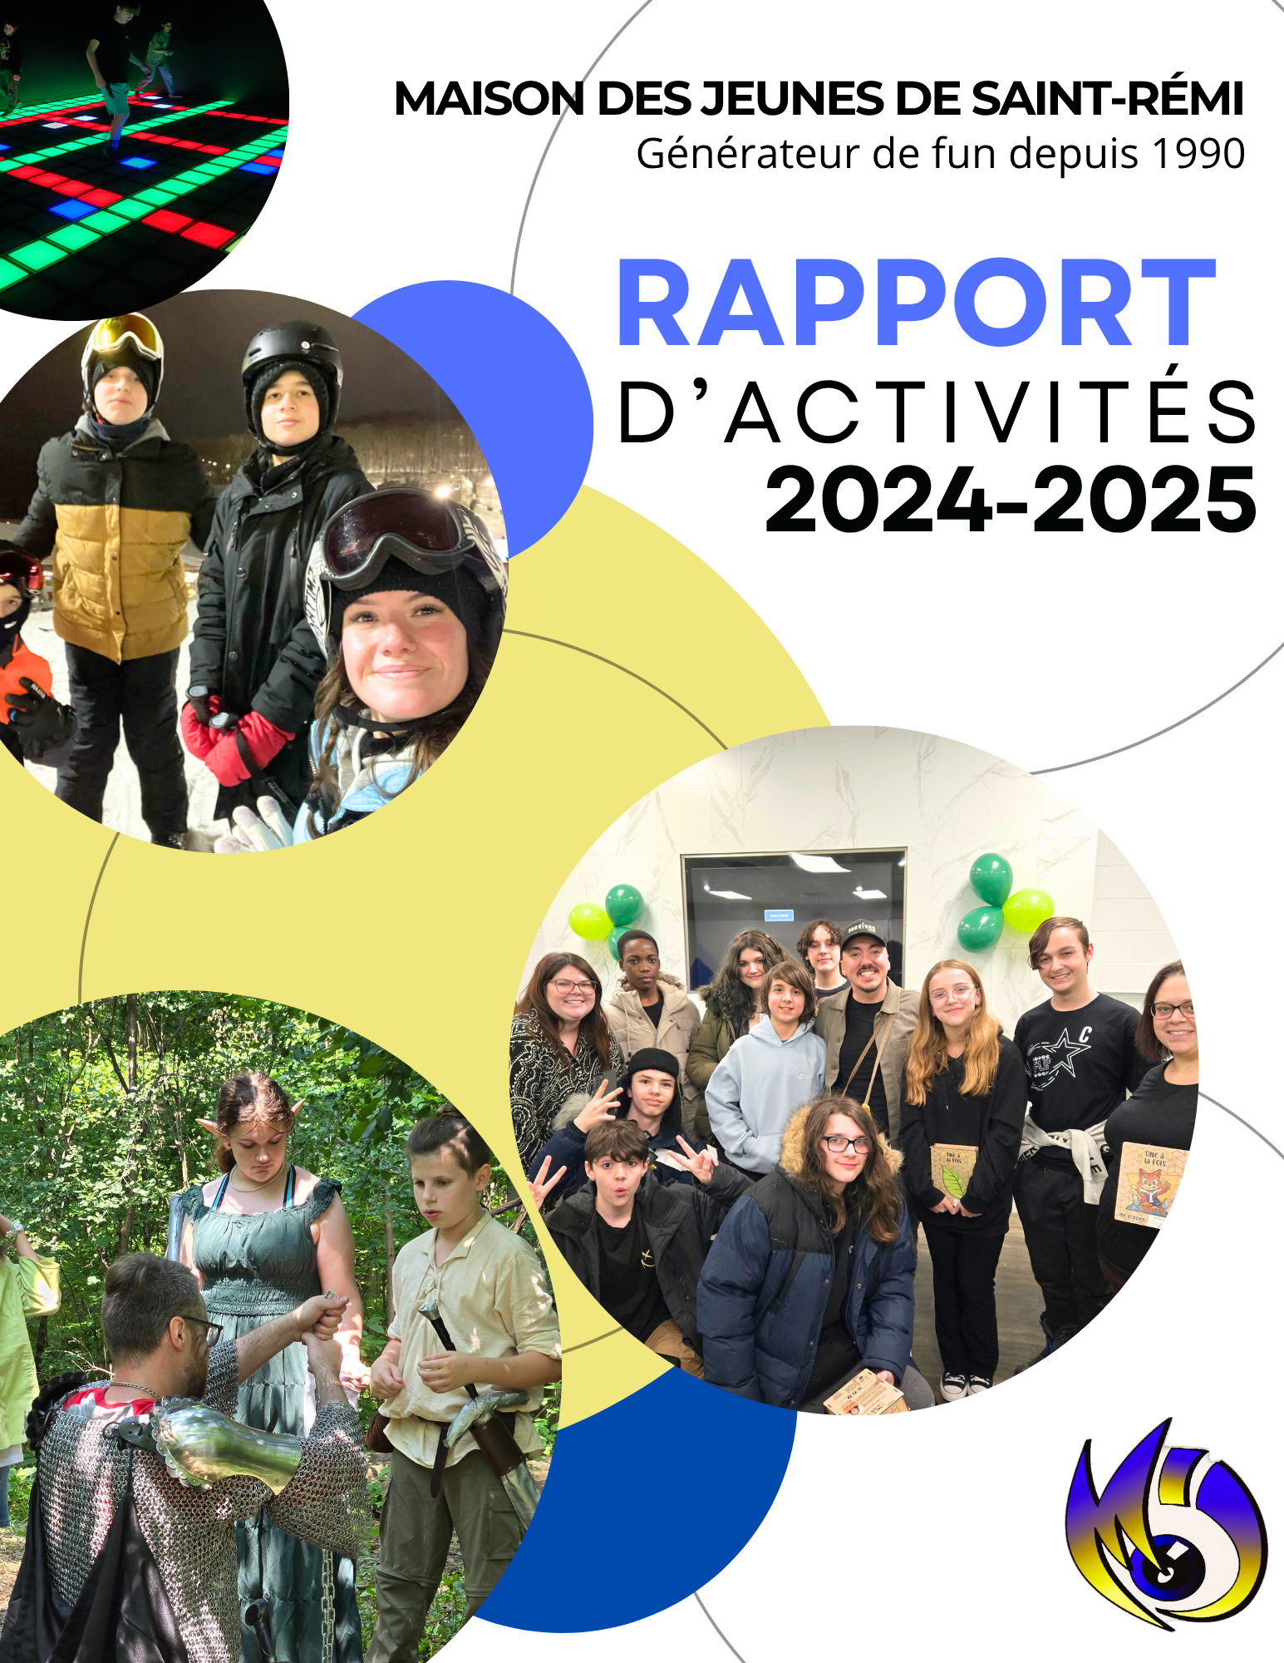
Table des matières
Mot de la présidente 2
Mot de la présidente du Comité des jeunes 3
Mot du Directeur 4
Notre Équipe 5
Les membres du conseil d’administration au 31 mars 2025 5
Les membres du comité des jeunes au 31 mars 2025 5
L’équipe de travail au 31 mars 2025 5
Notre Maison des Jeunes au Quotidien 6
L’animation à l’Adomissile 8
Argent MDJ 10
Adopoints 10
Nos multiples activités 11
Travail de milieu 15
Nos priorités en analyse 17
Nos projets et volets d’intervention 19
Travail de milieu 19
Pense, Prix, J’aime ! 23
L’Ado-show 23
Génération unie 2e volet 24
Plan de rattrapage 24
Accroche-toi ! 25
Sécurité Alimentaire 25
Heavy mentale 26
Accès MDJ 26
Grandeur Nature, médiations par le jeu de rôle 27
Notre démocratie 28
Nos jeunes membres 29
Notre implication et nos partenariats 31
Regroupements 32
Projets locaux et régionaux 33
Notre financement et nos acquisitions 33
Nos principales sources de financement 2024-2025 33
Nos acquisitions 34
Nos formations et nos participations 2024-2025 35
Notre promotion 36
Nos priorités 2025-2026 37
Nos remerciements 38


Mot de la présidente

Bonjour à tous !
Je voudrais remercier nos membres, leur famille, les municipalités et nos partenaires financiers.
Vous êtes la raison pourquoi, encore cette année, nos employés, notre direction et les membres du conseil d’administration ont travaillé aussi fort.
Notre maison des jeunes est engagée dans la communauté et la société. Elle est aussi en pleine croissance et nous devons continuer de travailler pour nous adapter.
Les jeunes, vous êtes importants pour notre avenir et c’est pourquoi nous trouvons primordial de vous offrir un milieu où il fait bon vivre !
Alors, souhaitons-nous ensemble bon succès et je prie pour continuer à avoir la chance de vous connaître un peu plus et de m’impliquer pour vous.
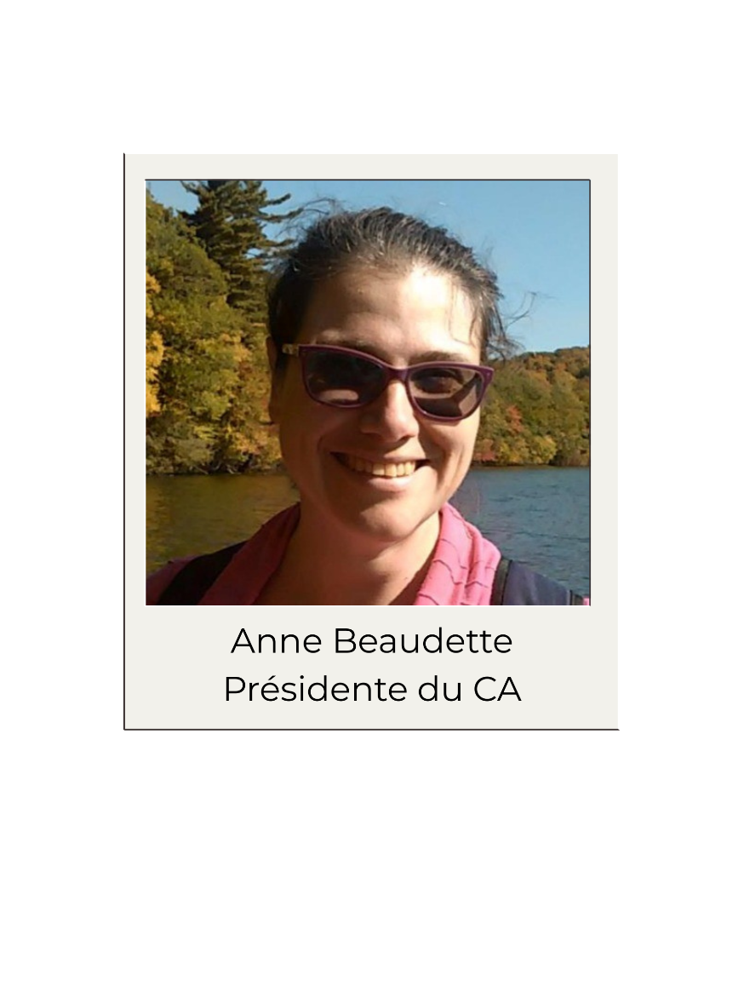
Au plaisir,

Anne Beaudette
Présidente du conseil d’administration

Mot de la présidente du Comité des jeunes

Premièrement, comme à mon habitude, je tiens à remercier le Comité des jeunes (CJ) 2024-2025 pour cette belle année riche en décisions. Je n’aurais pas pu demander un meilleur CJ pour terminer mon passage à la Maison des Jeunes. Aussi, je tiens à remercier les jeunes membres de notre MDJ. C’est grâce à leur implication et leurs idées que notre Maison des Jeunes s’améliore tous les jours.
Tristement, c’est après plus de 5 ans et demi à la MDJ et 5 ans au CJ (dont trois années au poste de présidente), que je dois dire mon au revoir à ce lieu qui a changé ma vie. En effet, la MDJ est beaucoup plus qu’une simple maison, c’est une expérience inoubliable. C’est grâce à la Maison des Jeunes et toutes les personnes qui s’y impliquent, que la petite Naomie timide qui a commencé à venir ici en 2019, est maintenant la femme accomplie qui est capable de parler devant vous aujourd’hui. Je serai toujours reconnaissante envers les différents membres de l’équipe d’animation qui, au fil des années, ont su me donner confiance en moi et m’ont montré qu’il était possible de réaliser ses rêves.
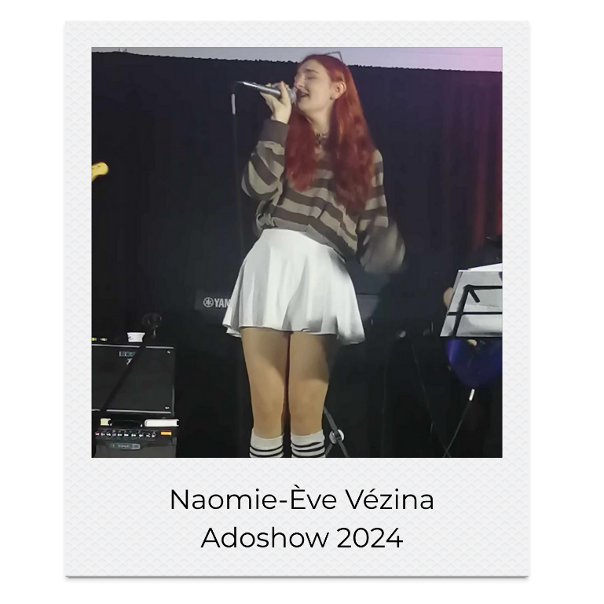
Finalement, je remercie tous ceux qui font de cet endroit ce qu’il est. Merci aux jeunes, à l’équipe d’animation, au directeur, au CJ et au CA. Les gens comme vous sont réellement ceux qui rendent le monde meilleur. Aujourd’hui, je quitte la MDJ, mais il y a une chose qui est sûre : c’est que la MDJ ne me quittera jamais et restera à toujours dans mon cœur.

Mot du Directeur

Le 3 janvier 1995 marquait mon entrée à titre d’intervenant à la Maison des Jeunes St-Rémi (MDJ), l’Adomissile. J’y voyais un moyen d’influencer positivement l’avenir de notre société tout en partageant mes connaissances avec celles des jeunes. Cela fait donc 30 ans, cette année, que je suis à l’Adomissile et je ressens encore beaucoup de plaisir à côtoyer les adolescents qui viennent nous rencontrer. À vrai dire, c’est ce qui est la plus belle partie de mon travail ; le contact avec les jeunes et les projets avec ceux-ci. Cette année, mon coup de cœur revient au projet l’Ado-Show où les jeunes, les animateurs et moi-même avons partagé la scène pour offrir des spectacles merveilleux. Bravo aux jeunes pour leur persévérance.

Les longues années ont beaucoup transformé notre organisme, et je ne parle pas seulement de l’allure physique des lieux. J’y ai vu passé d’innombrables jeunes qui tôt ou tard, atteigne l’âge critique de départ, les fameux 18 ans de la majorité, leur ouvrant la porte sur un nouveau monde, mais du même coup, refermant la nôtre derrière eux. C’est toujours difficile de voir certains jeunes partir. Nous avons appris à les connaître et nous sommes souvent une seconde maison pour eux, mais il faut céder la place aux nouveaux qui débordent d’énergie et qui doivent eux aussi apprendre la vie communautaire propre à notre MDJ.

Un organisme comme le nôtre doit également avoir un conseil d’administration bien impliqué et j’ai vu, depuis mon arrivé ici, des dizaines de personnes s’investir à ce niveau avec dévouement et compassion. Parents, gens du milieu, anciens membres jeunes… tout ce beau monde uni pour la même cause. Ce sont d’importants ambassadeurs qui aident aussi à démystifier les Maisons des Jeunes dans notre communauté.

Les transformations ont également touché profondément le personnel. J’ai dû, à de nombreuses reprises, recréer l’ensemble de l’équipe. Nous terminons l’année 2024-25 avec une équipe composée en grande partie de nouveaux animateurs. Nous savons cependant qu’une plus grande constance de l’équipe de travail est enfin envisageable dans les prochaines années.

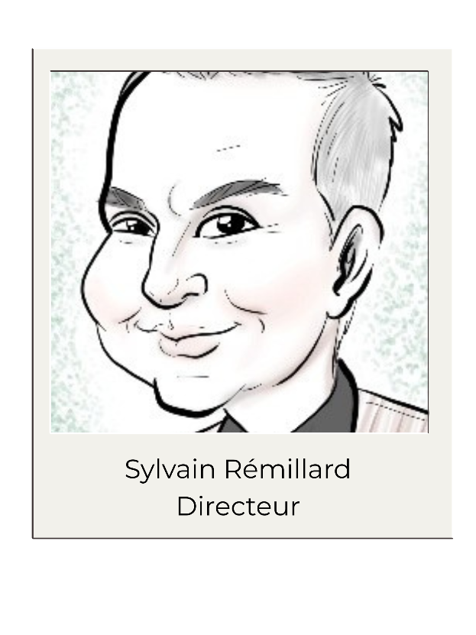
Je tiens donc à remercier tous ceux qui s’impliquent, qui travaillent et qui fréquentent actuellement notre Maison des Jeunes. En attendant, bienvenue à tous les adolescents voulant vivre de beaux moments avec nous et je souhaite, à vous tous, une année aussi dynamique que celle qui vient de passer.

Sylvain Rémillard
Directeur général de la MDJ St-Rémi


Notre Équipe

Noms Postes

Les membres du conseil d’administration au 31 mars 2025
Anne Beaudette Présidente
Geneviève Bertrand Vice-présidente
Patricia Raymond Secrétaire
Marie-Michèle Caron Trésorière
Claudia Robert Administratrice
Émile Chabot Administrateur (délégué jeune)
Charlie-Ann Caron Administratrice (déléguée jeune)
Sylvain Rémillard (sans vote) Directeur général

Les membres du comité des jeunes au 31 mars 2025
Naomie-Ève Vézina Présidente
Charlie-Ann Caron Vice-présidente
Viviane Guilbault Secrétaire
Félix Proulx Trésorier
Émile Chabot Administrateur
Alexandra Chevigny Administratrice
Luka Maltais-Gravel Administrateur

L’équipe de travail au 31 mars 2025
Sylvain Rémillard Directeur général
Andrée-Anne Primeau Animatrice
Véronik Deveau Animatrice
Valérie Durocher Animatrice
Marjolaine Kaag Animatrice
Florence Rivard Animatrice
Daniela Neira Caicedo Animatrice
Dali Aouchiche Animateur
Koralie Flambert Animatrice
Benoit Desgagné Travailleur de milieu
Carolyne Haeck Corbeil Travailleuse de milieu
Michael Gagnon-Dallaire Travailleur de milieu

Lors de l’année 2024-2025, plusieurs autres animateurs et stagiaires ont eux aussi donné leurs couleurs à notre MDJ et nous les remercions pour leur implication.
Nous remercions aussi sincèrement nos bénévoles qui nous ont soutenus lors de certaines activités, qui ont aidé à l’entretien et qui ont donné leur soutien dans certains de nos projets.
De plus, nous voulons mentionner le travail des citoyens en travaux communautaires. Encadrés par l’équipe de travail, ces gens exécutent des travaux au sein de notre organisme et allègent nos tâches courantes.

Notre Maison des Jeunes au quotidien
Comme un second chez soi, les 12-17 ans ont beaucoup de liberté dans nos locaux. La plupart des activités planifiées et préparées par les animateurs ne sont pas obligatoires et les jeunes peuvent ainsi vaquer à différentes occupations selon leur humeur et leur goût. Voici la liste des activités possibles à la MDJ au quotidien (les nouveautés sont en caractères gras).
Voici la liste non exhaustive des activités possibles à la MDJ au quotidien.
- Jouer et apprendre de la guitare acoustique, classique ou électrique (droitier et gaucher), de la basse, du ukulélé, du piano et du synthétiseur, du violon, de l’accordéon, de la mandoline, du saxophone, de la trompette, du trombone, de la flûte traversière, de la batterie électronique ou des percussions (djembé, darbouka, bongos). Nous avons aussi des micros, un système de karaoké, une console numérique, Maschine studio, une pédale de loop, un amplificateur de basse et un pédalier multieffets pour guitare électrique. Dans le local de musique, nous avons aussi un ordinateur, une carte de son et des moniteurs pour parfaire l’enregistrement de pièces musicales. Nous avons aussi à disposition pour écouter de la musique, un haut-parleur portatif Bluetooth et une station Alexa.
- Utiliser notre vaste équipement d’arts visuels (matériel de scrapbook, peinture et crayons aquarelle, feutres à alcool pour dessin professionnel, peinture acrylique, ensemble de feutres permanents, toiles et chevalets, cahiers de feuilles à dessin, pastels gras et secs, crayons à dessins HB, perles et matériel de confection de bijoux, appareil photo, tablette Ipad, crayon, etc.)
- Utiliser nos équipements sportifs, même les soirs d’hiver, grâce à nos deux projecteurs extérieurs (hockey, basketball, volley-ball, baseball, football, rugby, soccer avec buts, ultimate Frisbee, planche à neige, patin, planches à roulettes, etc.)
- Participer à des ateliers de sensibilisation et d’information sur divers sujets (toxicomanie, sexualité, influences des pairs, alimentation saine, etc.)
- Jouer avec nos nombreux jeux d’extérieur (Kan Jam, jeu de balles en échelle, Spikeball, « washers », matériel de cirque)
- Jouer avec nos consoles de jeux vidéo (Nintendo switch, Wii, PlayStation 2, 3 et 4, NES, ordinateurs, jeux de Game Cube se jouant sur la Wii). Nous avons plusieurs jeux disponibles pour ces consoles.
- Jouer au billard, tennis sur table, Mississippi, baby-foot et jeu de croquignoles.
- Jouer à nos nombreux jeux de société ou jeux de cartes (Le Grinch inventé par nos animateurs, Bubble talk, Brin de jasette, Battleship, Caméléon et bien d’autres)
- Construire des cartes 3D ou de petites créations avec des Legos ®.
- Venir chercher ou s’informer pour de l’aide ou du soutien moral (nous avons également beaucoup de dépliants des ressources du milieu et des outils développés par notre MDJ)
- Contribuer à la vie de l’organisme (l’ado-cantine, ménage, projets, comités, etc.)
- Clavarder et naviguer sur le net via notre Wi-fi gratuit sur les ordinateurs, Chromebooks ou vos appareils.
- Jouer à Magic the gathering, Marvel, Loup-Garou, Heroclix, Donjons & Dragons (pièces de mappe 3D) et autres jeux de rôle. Nous avons tout le matériel disponible à prêter pour jouer à ces jeux. Nous donnons souvent des pièces/cartes de ces jeux aux jeunes.
- Faire leurs devoirs et leçons accompagnés d’un animateur. Nous avons des dictionnaires, grammaires et autres livres ainsi qu’une calculatrice scientifique et un ensemble de géométrie à la portée des jeunes.
- Rire et discuter avec les autres jeunes et les animateurs.
- Profiter de notre « trousse à dégourdir les mains » (balles antistress, pâte à modeler, Slinky, cubes infinis, etc.)
- Lire et emprunter les livres de notre coin lecture (mangas, livres d’apprentissage de dessin, romans, bandes dessinées, dont la collection initiale complète des Légendaires)
- Travailler sur un projet à long terme (ex : film avec nos caméras, murales, etc.)
- Utiliser les outils de beauté tels que du vernis à ongles ou notre ensemble de coiffure incluant le lavabo de coiffure.
- Cuisiner avec une panoplie d’instruments tels qu’un extracteur à jus, un pied-mélangeur, un air fryer, gaufrier, etc.

Ce grand choix d’activités permet à chaque jeune de se définir et d’améliorer ses habiletés sociales, et ce, dans un lieu où il subit peu de pression sociale liée à la performance, mais où il doit tout de même s’investir selon ses capacités.

Nous avons également un grand volet alimentaire. Les jeunes ont accès à de la nourriture gratuitement et peuvent se cuisiner un souper. Avec l’aide et la supervision des animateurs, ils peuvent expérimenter plusieurs recettes et ainsi apprendre des habiletés de cuisine qui leur seront utiles toute leur vie. C’est un pas de plus vers l’autonomie dans leur vie d’adolescent.

L’Animation à l’Adomissile
Afin de desservir efficacement les 12-17 ans de Saint-Rémi et des villes avoisinantes, nos animateurs ont essentiellement trois mandats.
Le premier est d’apporter de l’aide aux jeunes. Lorsque nous parlons d’aide, nous avons souvent tendance à penser uniquement aux difficultés majeures telles que la toxicomanie, la violence, les troubles de comportements, les troubles alimentaires, la dépression et le suicide, mais dans la réalité de tous les jours, ce sont majoritairement des petits problèmes que les jeunes nous confient. L’état d’âme du jeune au quotidien nous tient à cœur et c’est pourquoi nous discutons avec lui de sa vie actuelle, de ses hauts et de ses bas. Les peines, les rêves brisés, les échecs, les querelles entre amis ou familiales, les difficultés scolaires ou au travail, le rejet, la sexualité et bien d’autres sujets sont abordés de manière à faire ventiler les adolescents et leur permettre d’avoir un soutien supplémentaire. Les ados ont un besoin criant de socialiser, de bouger, de s’épanouir au travers de leurs passions et de ventiler sur leur réalité. C’est là que nous entrons en jeu pour encadrer et stimuler ceux-ci.
C’est en désamorçant les conflits, en transformant les difficultés en défis, en essuyant les échecs et en rehaussant l’estime de soi que notre travail prend son sens. L’adolescence est une période où les émotions rendent encore plus vulnérables les jeunes et nos animateurs apportent un important support à ceux-ci. Si nous parlons d’émotions, ces dernières peuvent être reliées à de beaux évènements. Notre aide aux jeunes se démontre aussi dans des moments heureux comme pour produire une demande au cégep, rédiger un C.V., avoir une nouvelle liaison amoureuse, etc. Nous profitons de ces moments pour faire de l’éducation populaire auprès d’eux.
Le second mandat est d’amener les ados à devenir plus critiques, actifs et responsables, et ce, autant à l’aide de discussions quotidiennes que par différentes activités structurées. Ce principe d’éducation populaire fait en sorte que les animateurs se doivent eux-mêmes d’agir de manière critique, active, et responsable. L’aspect critique nous permet de faire voir les différentes facettes d’une situation ou d’un sujet permettant aux jeunes d’avoir plus d’arguments, une meilleure compréhension de la société, une opinion plus éclairée et ainsi leur insuffler davantage le goût de s’impliquer. Le côté actif nous permet de faire agir les adolescents à l’aide d’activités physiques, d’artisanat, d’arts, de jeux ludiques, de jardinage, de cuisine en groupe et par une foule d’autres activités. Évidemment, il est parfois difficile de persuader certains jeunes de quitter leurs précieux jeux vidéo, écran de cellulaire, ou simplement leur divan, mais nous avons développé certains trucs au fil des ans et nous réussissons tout de même à bien balancer le temps actif versus le temps passif. Être responsable semble facile, mais il y a tant de nobles causes à défendre que nous devons énormément sensibiliser les jeunes sans pour autant sermonner nos braves ados. Qu’elles soient familiales, sociales, politiques, écologiques, académiques, professionnelles, ménagères, financières, civiles ou autres, nous informons et incitons les jeunes à prendre leurs responsabilités dans ces divers domaines. Nous mettons en place une grande quantité d’activités donnant l’occasion de démontrer notre implication responsable, telles que la gestion du Comité des jeunes, des ateliers sur l’environnement, des encouragements sur la persévérance scolaire ou la recherche d’emploi.

La troisième fonction majeure de l’animateur est de faire respecter les règlements de vie, tels que le respect des autres et du voisinage, la non-violence, l’interdiction d’usage de drogues et d’alcool et autres. Ceux-ci doivent, au besoin, intervenir avec tact afin d’offrir un milieu de vie sain et serein pour l’ensemble des jeunes membres qui auront la chance de venir à la MDJ sans crainte d’être intimidés ou rabaissés.
C’est toujours avec regret que nous imposons une expulsion ou une suspension, mais nous le faisons dans le but de défendre les intérêts des autres jeunes ayant droit à un endroit sain et parfois dans le souci d’éducation face à certains comportements inadéquats. Cette année, le nombre d’expulsions et de suspensions a considérablement augmenté. Les animateurs travaillent fort pour garder une ambiance saine, amusante et agréable pour tous les jeunes et il faut parfois resserrer le cadre afin d’y arriver. La pandémie commence à s’éloigner dans le temps, mais les répercussions du manque de socialisation des jeunes pendant cette longue période critique de leur vie se font encore ressentir sur le plan des habiletés sociales et du respect d’autrui. Ce sont malheureusement 17 jeunes qui ont cumulé 30 expulsions et 19 suspensions. Plus précisément, ce sont 7 jeunes qui ont été suspendus, totalisant ensemble environ 4 mois et demi de suspension, dont 2 mois pour un seul de ces jeunes. Nous pouvons mentionner que ces sanctions étaient principalement en lien avec le manque de respect envers autrui ou envers les règlements. Les motifs de violence ou d’intimidation sont aussi revenus une dizaine de fois. Partout dans les écoles, on entend les enseignants, les directions et les membres du personnel de soutien parler du manque de respect des élèves qui augmente sans cesse. Notre milieu de vie reflète les hauts et les bas de la société, alors nous n’en sommes pas épargnés. Avec des efforts constants, nous arrivons tout de même à faire comprendre aux jeunes que notre mode de vie communautaire doit être respecté et que si malheureusement il ne leur convient pas, ils sont libres de vaquer et d’aller vers d’autres lieux. Nous nous faisons un point d’honneur d’offrir une ambiance chaleureuse et familiale à tous les jeunes qui fréquentent notre MDJ et le respect en reste le point de départ.
La Maison des Jeunes de St-Rémi prend au sérieux le soin des adolescents. Soyez certains que ce n’est pas dans nos murs que les jeunes développent des comportements douteux, des vices et des mauvaises habitudes. Au contraire, nous saluons l’implication et l’effort. De plus, nous contribuons à l’épanouissement des jeunes et à l’accomplissement de merveilleux projets avec et pour eux. Nous influençons positivement les jeunes et voulons que chacun se responsabilise face à ses propres actes et à son devoir de citoyen. Ne pas se fermer les yeux sur la réalité des gens qui nous entourent et les gestes qu’ils posent, tout en tentant d’améliorer la situation, en fait partie.
Comme chaque année, nous avons constaté que quelques adultes ou organismes sont venus nous voir afin de les aider face à certains problèmes qui impliqueraient des jeunes (ex. : dilemmes familiaux, fugues, besoin d’aide concernant un problème précis, références, etc.) Nous répondons aussi aux questionnements des parents qui nous téléphonent ou lorsqu’ils viennent chercher leur ado.

Nos actions sont beaucoup plus que du simple divertissement et nous croyons sincèrement que nous jouons un facteur important dans la vie des ados de Saint-Rémi et ses alentours.

Argent MDJ
Les jeunes ont un système d’argent « MDJ » qui leur permet d’économiser à titre personnel. Cet argent est amassé par les jeunes pendant les activités d’autofinancement, telles que l’installation et la désinstallation de la salle de bingo. Ces épargnes peuvent être utilisées de plusieurs façons ; pour payer sa carte de membre, pour combler les frais reliés à une sortie, telle que nos sorties au cinéma ou de magasinage, pour faire l’achat de collations de la cantine gérée par des jeunes responsables ou encore pour faire l’achat de matériel spécifique à la demande du jeune et sous l’accord de l’équipe de travail.
De façon quotidienne, de mars à décembre, les jeunes ont l’occasion d’accumuler de l’argent MDJ. Les mardis et mercredis, au centre communautaire de St-Rémi, ils peuvent aider à monter et démonter la salle de bingo. Au courant de l’année, nous avons aussi quelques activités d’autofinancement permettant aux ados de remplir leur compte d’argent MDJ. Il y a entre autres la collecte de monnaie à chaque début de mai. Nous avons aussi eu l’occasion d’avoir un kiosque de vente de hot-dogs à la soirée de festivité de la St-Jean-Baptiste de St-Rémi.

Adopoints
Les adopoints consistent essentiellement à récompenser l’implication des jeunes dans la vie de la Maison des Jeunes. Selon un barème établi, nos ados reçoivent des adopoints lors de leur participation aux activités de la MDJ. Ils peuvent ensuite les utiliser lors d’évènements spéciaux « privilèges » réservés uniquement aux jeunes ayant des adopoints. Notre système d’adopoints fut grandement utilisé cette année encore. Avec l’augmentation du coût de la vie que notre société subit dernièrement, les jeunes apprécient la chance qu’ils ont de participer à des activités et des sorties qui leur coûtent seulement du temps de participation.
Voyant l’effet motivant des adopoints sur nos membres, le comité des jeunes et l’équipe de travail ont décidé de continuer ce mode de valorisation. Afin de permettre la gratuité et la qualité des activités adopoints, le comité des jeunes a investi 1000$ pour l’année 2025.
C’est pour accumuler ces points que nos jeunes sortent de leur zone de confort et explorent des activités qui ne les rejoindraient pas en temps normal.
Les activités Adopoints de l’année

- Confection de chocolat
- Activité de Tie-Dye
- Activité « ton petit jardin à toi »
- Soirée confection de sushis
- Sous-sol VIP
- Sortie à la ferme AlpagAdore
- Sortie au O-Taku Manga Lounge
- Sortie à l’Aquadôme
- Sortie au cinéma
- Sortie au Go-Kart

Nos multiples activités
En plus des activités courantes, nous produisons une grille horaire mensuelle d’activités des plus diversifiées. Les jeunes ont tous la possibilité de se joindre à ces activités. Compte tenu de la dynamique des Maisons de Jeunes qui implique beaucoup de va-et-vient et par la nature volontaire des adolescents membres, il serait impensable de comptabiliser les présences à chacune des activités.
À noter que cette liste inclut les activités programmées par les animateurs et qu’à plusieurs occasions, les jeunes initient eux-mêmes certaines activités qui ne sont pas compilées ici, car elles sont innombrables (ex. : après une soirée de peinture, les jeunes décident de faire une partie de Loup-Garou).
Étant le cœur même de notre action, c’est par ces activités que les valeurs « Maison des Jeunes » sont véhiculées. Le droit de s’exprimer dans le respect d’autrui, l’implication, la sobriété et l’entraide sont quelques-uns des cadres que nous prônons à l’intérieur de notre maison. C’est pour cette raison que nous sommes si fiers d’avoir autant de jeunes prêts à respecter ce code de vie et ainsi alimenter chaque mois la participation à toutes ces merveilleuses activités, et ce, depuis 1990. Ces fameuses valeurs reposent sur nos règlements et notre code d’éthique où le langage et les gestes à connotation violente, sexiste ou raciste n’ont pas leur place.
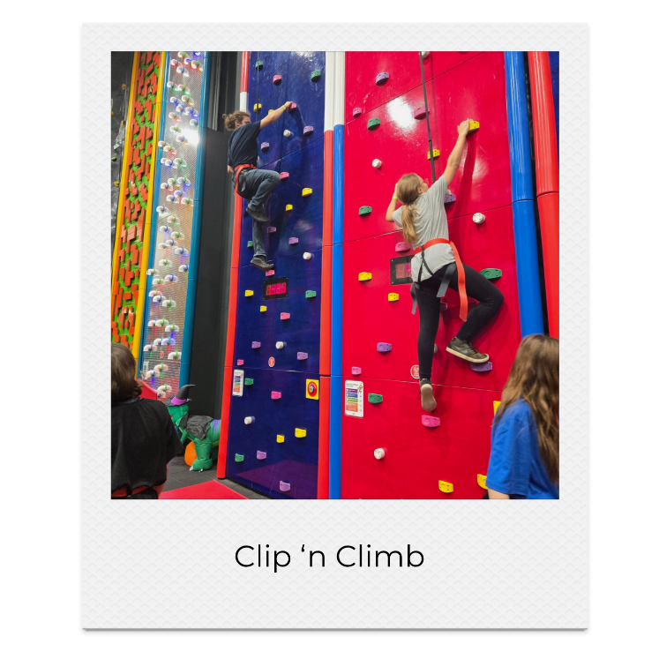

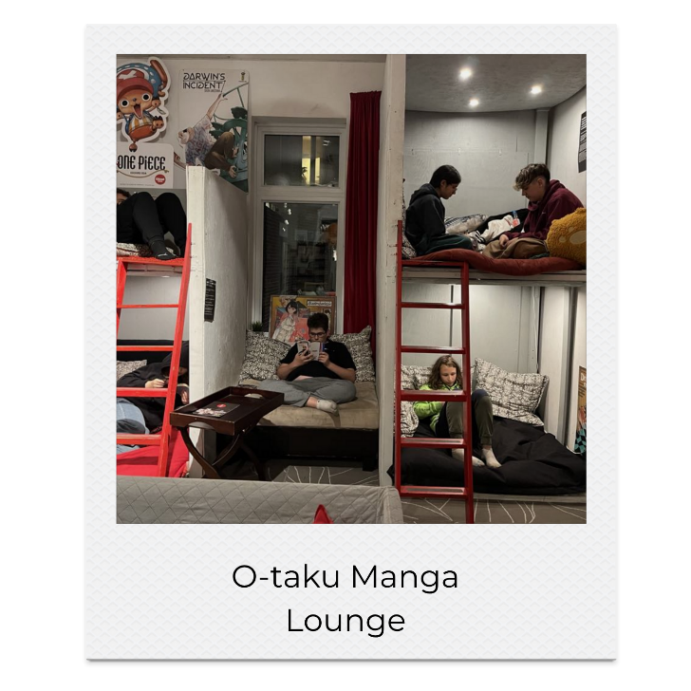
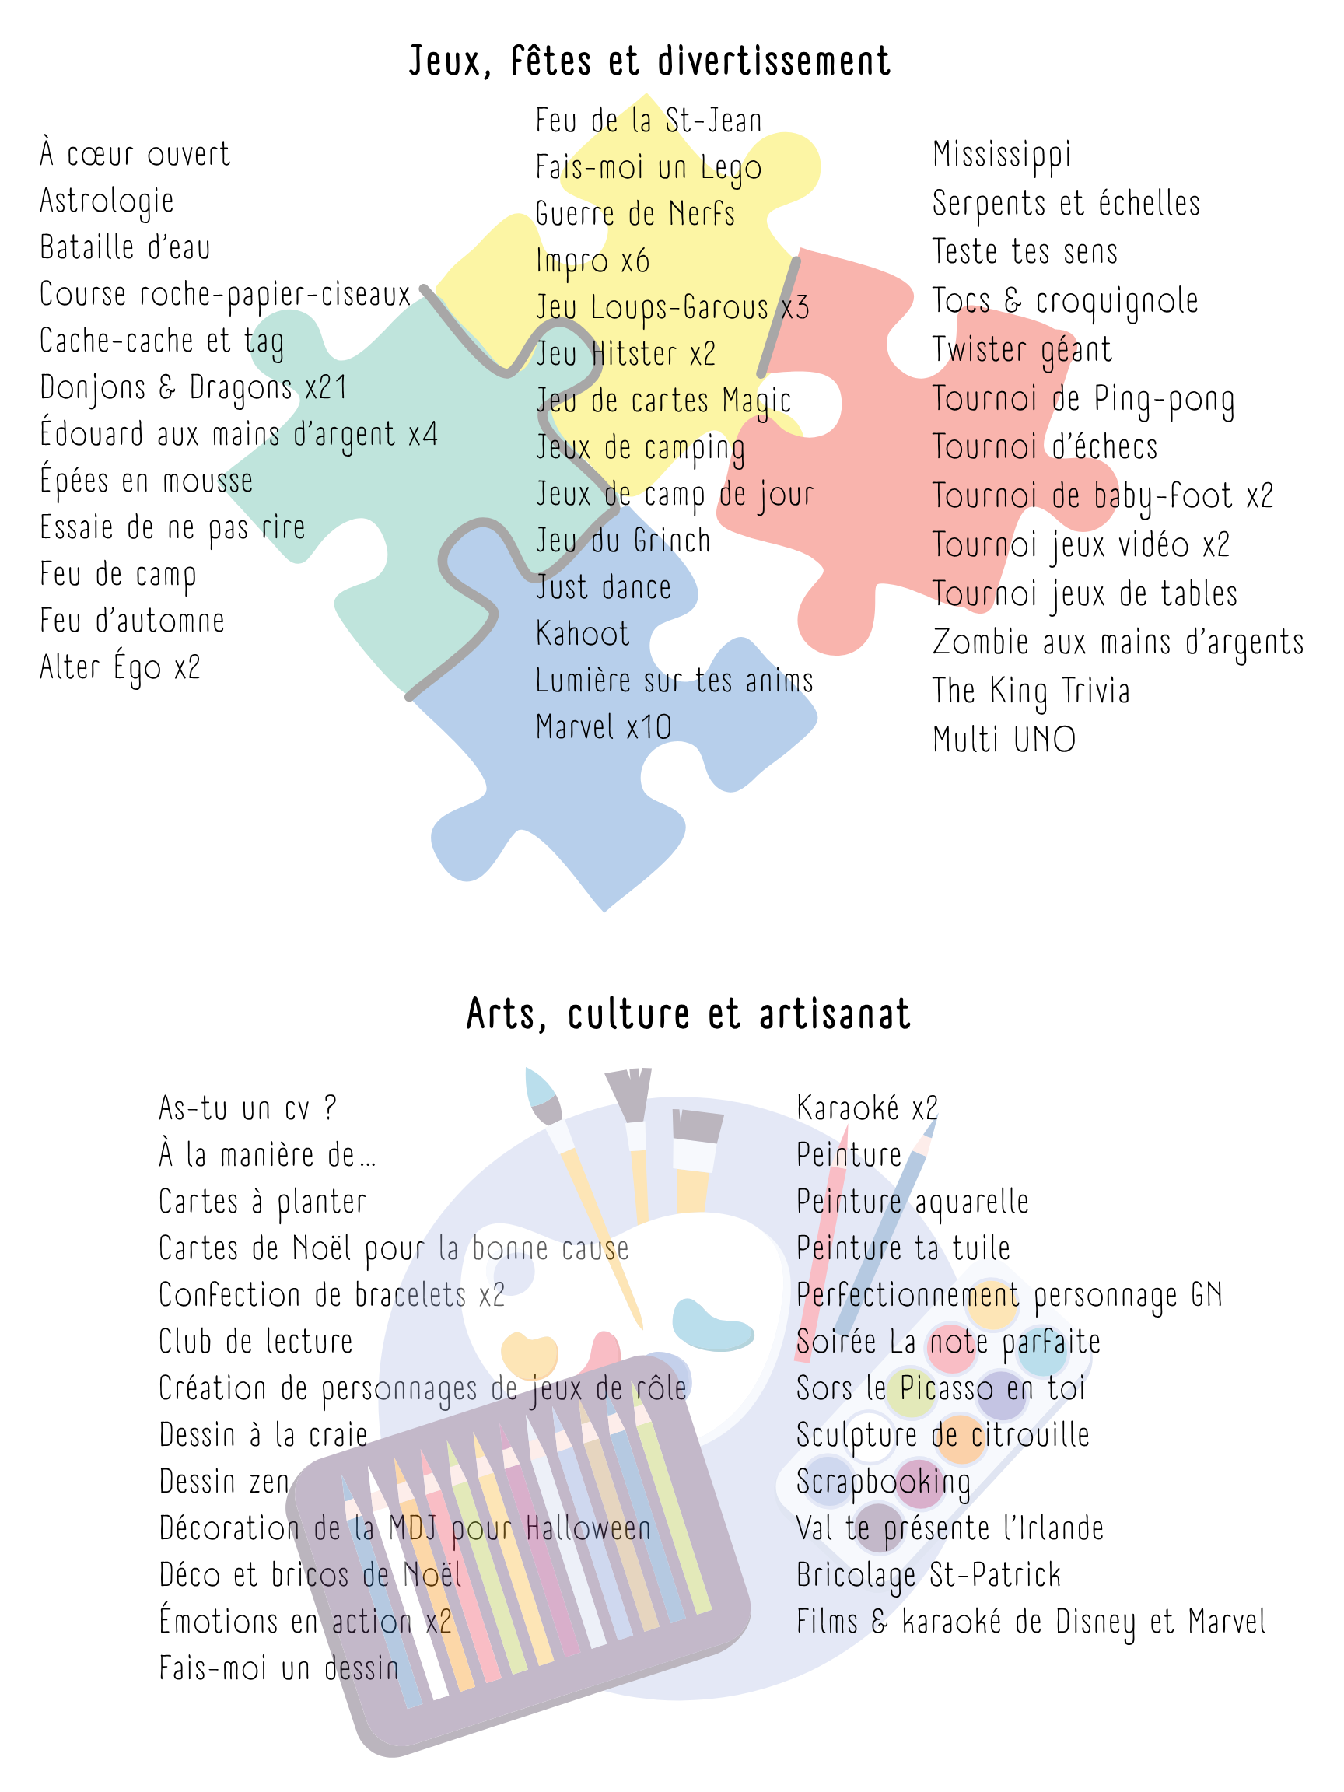

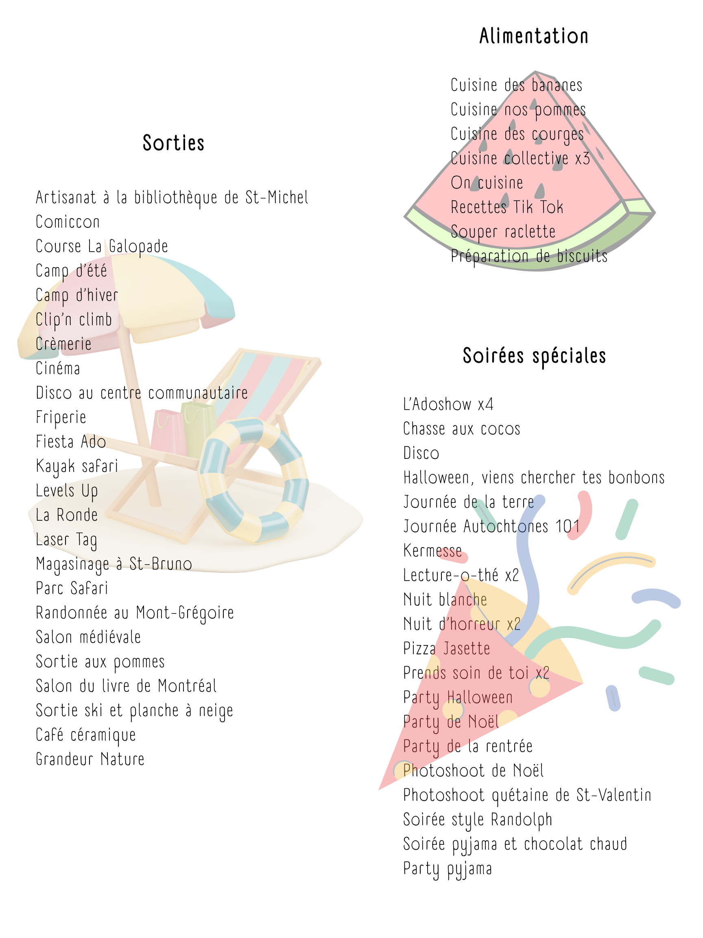

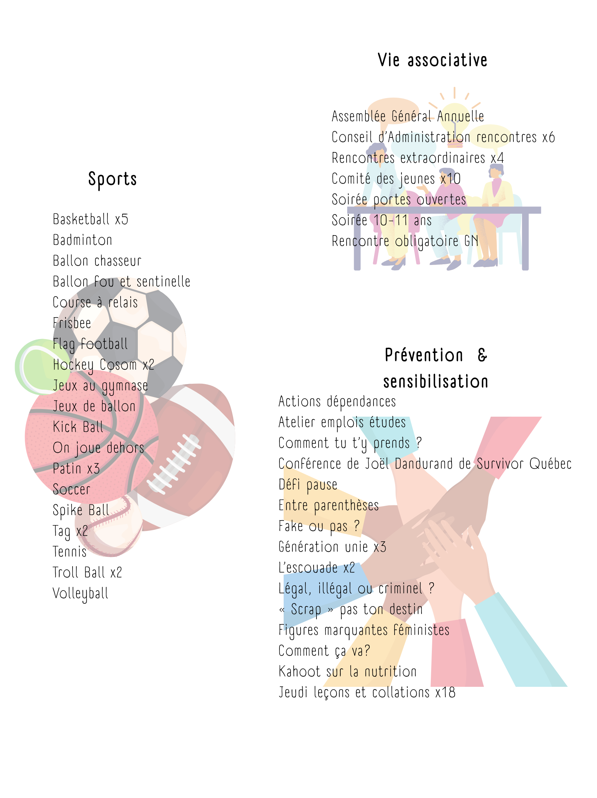

Travail de milieu
Réunions et rencontres
- Participation aux rencontres de la Nuit des sans-abri
- Présences aux réunions d’équipe de la MDJ de St-Rémi
- Rencontres avec la direction des écoles Pierre-Bédard et Louis-Cyr
- Rencontres avec les TES de l’école Pierre-Bédard
- Rencontres avec les Services des loisirs de Napierville, St-Rémi et Hemmingford
- Rencontres avec les organismes desservant les Jardins-de-Napierville (Vent d’espoir, Benado, Sourire sans Fin, CLSC St-Rémi, Carrefour Jeunesse Emploi, L’Élan des Jeunes, La Maison du Goéland, La Maison sous les Arbres, Action Violence et Intervention Familiale, le Centre intégré de Santé et Services sociaux de la Montérégie-Ouest, La Margelle et les bibliothèques de St-Rémi, Napierville, St-Bernard-de-Lacolle, Hemmingford.
- Collaboration avec la ville de Napierville afin d’optimiser les activités offertes aux jeunes ainsi que de la sensibilisation au vandalisme au parc des Braves.
Exemples d’interventions
- Interventions d’urgence en situation de crise suicidaire
- Plusieurs interventions d’urgences sociales
- Interventions en support et accompagnement auprès de personnes ayant des problèmes de santé mentale
- Prévention sexuelle et sur la consommation autour des écoles Louis-Cyr et Pierre-Bédard
- Distribution alimentaire d’urgence et référence à l’organisme Sourire sans Fin
- Interventions auprès de jeunes en crise
- Écoute, support et échanges sur les réalités scolaires et l’anxiété
- Accompagnement pour thérapie et suivi des nouvelles habitudes de vie
- Accompagnement vers les organismes. Ex : La Maison sous les Arbres et le poste de police, l’élan des jeunes
- Interventions de crise en lien avec la consommation
- Relation d’aide par téléphone et en personne
- Sensibilisation sur le vandalisme et à la propreté des lieux publics
- Administration des premiers soins pour blessures mineures
- Références et accompagnement en santé mentale et relations amoureuses
- Filets de sécurité en partenariat avec les TES et les autres acteurs du milieu pour les écoles secondaires de la MRC.
Présences, Observations et Support
- Présences et observations sur le territoire des 11 municipalités de la MRC Jardins-de-Napierville dans les différents milieux de vie des jeunes.
- Présences autour des écoles secondaires et des organismes sur les heures du midi et après les cours.
- Présences aux maisons des jeunes de la MRC et aux organismes et le Carrefour Jeunesse Emploi d’Huntington, point de service Saint-Rémi
- Présences aux réunions du comité aviseur du travail de milieu
- Présences sur les réseaux sociaux et partages de publications des partenaires
- Partenariat avec la Protection de la Jeunesse et le CAFE
Participations
- Participation à la réalisation du Plan d'Action 2023-2024 de la Maison des jeunes de St-Rémi
- Soirée jeux de société à la bibliothèque de Napierville pour les 12-17 ans
- Animation de certains midis à l’école Louis-Cyr (salon étudiant)
- Kiosques de sensibilisations sur de multiples enjeux auprès des étudiants à l’intérieur de Pierre-Bédard et Louis-Cyr
Formations
- Conférences connexion Wabi Sabi (Petits cœurs, grands maux)
- Conférences connexion Wabi Sabi (Tranquille, le mental !)
- Conférences connexion Wabi Sabi (L’extraordinaire courage des jeunes)
- Formation RCR pour les trois TM
- Savoir, savoir être et savoir-vivre
- Repérage suicide
- Formation automutilation
- Anxiété à l’adolescence
- Conférence santé mentale
- Lois de la protection de la jeunesse
- Les différents types d’attachements
Encadrements
- Évaluations de travail pour l’équipe des TM et individuellement
- Présences et appui aux journées d’entrevues d’embauche TM à la MDJ de St-Rémi
- Encadrement et formation des nouveaux travailleurs de milieu
- Encadrement sur des techniques d’intervention auprès des employés
Aides
- Aide à la municipalité de Napierville à réduire les méfaits autour de l’école secondaire
- Aide à la recherche d’emploi et de logement aux gens de la région
- Accompagnements et suivis de plusieurs usagers et organismes

Plusieurs participations à des comités et autres actions étant en lien avec le travail de milieu sont faites par le reste de notre équipe de travail durant toute l’année.



Nos priorités en analyse
Analyse des priorités 2024-2045
- Collaborer à contrer les trous de services dans notre MRC, tels que le transport et la santé mentale des hommes via la CDC Jardins-de-Napierville
Cette année, notre directeur a travaillé sur plusieurs dossiers afin de combler les trous de services qui avaient été soulevés par les membres de la CDC (Corporation de Développement Communautaire). Notre directeur a fait deux rencontres avec les chargés de projet transport de la CDC. De plus, il a fait plusieurs rencontres et travaillé sur beaucoup de documents afin de créer un milieu de vie pour hommes dans notre secteur. L’organisme a donc été créé et porte le nom de Carrefour Hommes Jardins-Roussillon. Nous savons que plusieurs garçons aimeraient avoir un endroit à aller lorsqu’ils atteignent leur majorité et qu’ils n’ont plus accès à venir à notre milieu de vie MDJ. Conçu pour accueillir les hommes de 18 et plus, nous croyons que cet organisme sera utile pour soutenir les hommes et les rendre encore plus résilients, unis et qu’ils puissent avoir un endroit de partage qui leur permettra d’acquérir de nouvelles compétences et connaissances qui seront complémentaire à leurs besoins.

- Donner un support aux élèves du secondaire afin qu’ils soient plus motivés et réussissent mieux à l’école
Dans le but d’aider les jeunes dans leur parcours scolaire, nous avons fait quatre projets en lien avec la persévérance scolaire durant l’année, où ceux-ci se relayaient. Les premiers mois de l’année ont conclu notre projet Génération unie 2e édition, qui a précédé le projet Pense, Prix, J’aime pendant l’été. En décembre, le projet accroche-toi a ensuite débuté. Ces trois projets furent financés par l’IRCM. Finalement, nous avons aussi pu mettre en place le projet « Plan de rattrapage », financé par le Ministère de l’Éducation d’avril à décembre, mais nettement amplifié durant l’été où deux professeurs temporaires furent ajoutés à notre équipe pour offrir du tutorat et du support individualisé aux jeunes. Ce projet a également permis un soutien plus fort aux jeunes et a permis à près de 50 jeunes d’avoir accès aux cours de rattrapage d’été, grâce au transport gratuit que nous leur avons offert durant la période estivale. Tous les détails de ces projets se retrouvent dans la section « Nos projets et volets d’intervention ».

- Voir à l’amélioration locative de l’organisme
L’équipe de travail et le conseil d’administration s’étant penchés sur cette question lors des années précédentes, nous en sommes venus à la conclusion que si nous voulions accueillir plus de jeunes à notre organisme, nous devions obligatoirement agrandir, car nos locaux actuels sont insuffisants. Dans cette optique, nous avons fait une demande de subvention pour aider à construire un agrandissement et sommes encore en attente. Il s’agit donc d’un long processus et les prochaines étapes seront de faire dessiner nos plans par un technicien et d’aller à la recherche de plus de soumissions et de subventions. Nous avons tout de même des sommes affectées à cet effet et nous pouvons penser à concrétiser le tout dans un avenir rapproché.

- Améliorer davantage l’image de la Maison des jeunes
C’est avec l’appui des membres du comité reconnaissance du RMJM et de l’apport financier de cette instance que notre directeur a pu diriger la mise en place des deux premières publicités pour les Maisons des Jeunes au Québec, en engageant la firme Zéro8 l’an passé. Le scénario et le concept de « La MDJ, c’est trop malade ! » furent initialement conçus par notre directeur, puis adaptés par la firme. Ces pubs apportent un angle jamais approché par le passé par les Maisons des Jeunes, car elles ne visent pas à informer sur les services et sur ce qu’est une Maison des Jeunes, mais plutôt à susciter l’intérêt et lancer une image positive et attrayante des MDJs. Nous souhaitions donner l’élan nécessaire pour motiver le RMJQ national afin qu’il puisse prendre la balle au bond et propager les pubs à travers tout le Québec. Notre directeur est allé présenter les pubs et notre vision au conseil d’administration du RMJQ et ceux-ci ont décidé d’insérer ce volet publicité à leur plan d’action. Notre directeur fera partie du comité qui pilotera la promotion des MDJS au niveau national.

- Offrir la chance aux jeunes de faire des prestations devant un public en réalisant un spectacle avec eux
C’est grâce à l’aide financière du programme Culture et inclusion du Ministère de la Culture et des Communications du Québec que nous avons pu monter un spectacle. Les jeunes ont fait quatre représentations publiques et chaque prestation a fait salle comble. Pièces musicales, sketchs et stand-up composaient le contenu des trois premières représentations, alors que nous avons opté pour un match d’impro pour finaliser ce projet. Plus de détails dans la section « Nos projets et volets d’intervention ».

- Œuvrer à bonifier le financement récurrent
Nous cherchons, depuis près de 10 ans, à faire reconnaitre notre volet travail de milieu auprès du PSOC. Nos interventions en matière de travail de milieu sont majeures et comblent de nombreux trous de services dans notre MRC. En début d’année fiscale, nous apprenions que notre demande avait enfin été acceptée et que notre organisme recevrait du financement supplémentaire en reconnaissance du volet de travail de milieu que nous accomplissons depuis des années, et ce, dès 2024-2025. Cette reconnaissance enlève une épée de Damoclès qui était suspendue au-dessus de nos têtes depuis toujours, car tout le temps investi à encadrer le travail de milieu était enlevé au développement de notre volet Maison de Jeunes.
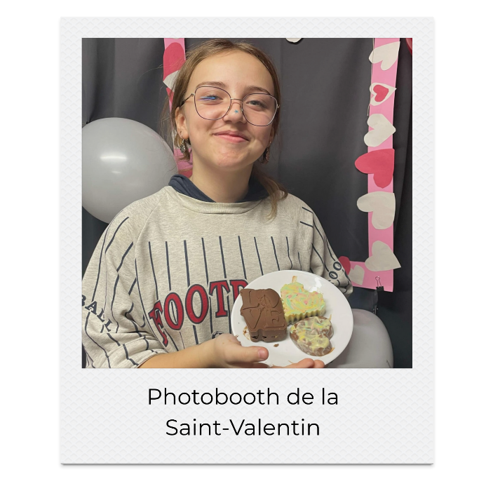

Nos projets et volets d’intervention
La MDJ de Saint-Rémi se veut également un lieu pour faire découvrir de nouvelles expériences et connaissances aux jeunes, pour augmenter leurs habiletés sociales, pour développer leur sens critique et pour rehausser leur estime de soi. Dans un contexte d’éducation populaire et d’animation sociale, nous faisons plusieurs projets, dont voici un résumé (voir la liste complète énumérative dans la section « Nos multiples activités »).

Travail de milieu
Depuis 2006, nous avons ajouté un objet à notre charte afin que notre action aille parfois au-delà de nos murs. La prévention d’ITSS, violence, toxicomanie, délinquance et autres au besoin (ex : suicide, hébergement, etc.) est encore possible sur le territoire de la MRC grâce à l’implication financière de Centraide du Grand Montréal, de la MRC des Jardins-de-Napierville et le Centre Intégré de Santé et de Services sociaux et de la Sécurité publique du Québec. Un comité aviseur orientant le projet est toujours actif et était composé de partenaires jeunesse de la région : Brigitte Perrier du Carrefour Jeunesse Emploi Huntingdon point de service Saint-Rémi, de Éric Sansfaçon de l’école secondaire Louis-Cyr, d’André Henley de la Maison du Goéland, de Roxanne Brosseau de Benado, de Émilie Frénette de Sourire sans Fin et de Sylvain Rémillard de notre Maison des Jeunes. Au quotidien, c’est la direction de l’Adomissile qui supervise les travailleurs de milieu et qui est promoteur du projet.
Carolyne Haeck Corbeil, Benoit Desgagné et Michael Gagnon-Dallaire (en remplacement de Samuelle Bélanger) ont été nos travailleurs de milieu actifs sur le terrain. Ayant été accrédité à titre d’organisme bénéficiaire de Centraide du Grand Montréal en automne 2021, cela nous donne l’occasion d’avoir un financement accru, ce qui nous permet d’avoir trois travailleurs de milieu dans notre équipe. Dans les derniers mois de l’année fiscale, nous avons signé une nouvelle entente financière avec la MRC pour l’année 2025. Nous avons également obtenu une reconnaissance financière pour notre volet travail de milieu de la part du PSOC, ce qui vient aider à combler la perte de financement de la Sécurité publique du Québec ne sera pas renouvelé l’an prochain.
L’accompagnement des jeunes vers des ressources adéquates, la référence et la médiation font partie de notre mandat, tout comme la réduction des méfaits et la sensibilisation aux diverses problématiques reliées aux jeunes. Nous dénotons un nombre impressionnant d’interventions directes auprès des jeunes de notre région. Un autre aspect du travail de proximité est la possibilité d’aider le milieu à réaliser des projets, mais ce volet a été modeste cette année, pour des raisons évidentes.
Les travailleurs de milieu ont parcouru les onze municipalités de notre MRC afin de prendre contact et d’interagir avec les jeunes. Ils contribuent à ce que les jeunes soient moins sédentaires, ils font de l’éducation populaire et partagent leurs connaissances.
Ils en profitent pour faire de la prévention sur d’autres aspects tels que les boissons énergisantes, les drogues, l’alcool et les comportements à risque et délinquants. Ils soutiennent les jeunes dans leur quotidien et leurs épreuves. Ils utilisent parfois les sports pour créer un lien afin de mieux influencer les jeunes positivement, quand cela est permis. Les projets auxquels ils ont pris part et la liste complète de ceux-ci se retrouvent sur la grille statistique à la suite de ce point. Cette grille détaillée, mais gardant un aspect confidentiel sur le travail effectué, est remplie régulièrement par les travailleurs de milieu et permet aux bailleurs de fonds de mieux comprendre l’étendue des actions réalisées, tout en étant également un outil de gestion pour la MDJ et le Comité aviseur.
Notre Maison de Jeunes continue tout de même de s’investir dans une perspective de travail de milieu via ses autres employés, permettant d’offrir plus de support et d’alternatives aux jeunes de la région. C’est ce qui nous pousse à nous impliquer dans des projets structurants, comme siéger aux conseils d’établissement des écoles, siéger au Comité de la persévérance et à la réussite éducative et sociale, sur des comités pour le développement social tels que : Comité santé mentale, Comité sécurité alimentaire, Comité salon Jeunesse, etc.
En ce qui concerne l’intervention pure, le travail de milieu a surtout été fait dans les parcs, les rues et les festivités, les soirs de 16h à minuit auprès des 12 à 24 ans, même s’il arrive parfois d’atteindre des personnes plus âgées et d’intervenir le jour. Les écoles et organismes sont également un endroit propice où nous avons rejoint plusieurs jeunes. Les appartements des jeunes adultes sont aussi des endroits où nous pouvons intervenir, mais il est plus fréquent de rencontrer les jeunes adultes dans nos locaux ou dans les locaux de nos partenaires. De plus en plus, les jeunes nous contactent directement par réseaux sociaux ou via texto ou téléphone, dont certains, de manière très fréquente. Ce lien nous a permis d’intervenir à contrer des crimes majeurs et faire du soutien de crise à de nombreuses reprises.

Même si la majeure partie de l’intervention réside dans le support, l’écoute, l’échange, les informations et la sensibilisation, nous devons noter qu’il y a eu plusieurs distributions de condoms, des interventions de crise touchant la consommation de drogues ou d’alcool et autres problématiques de dépendances, de nombreuses discussions concernant la réalité relationnelle, familiale et scolaire et sur les problèmes de santé mentale et physique. Nous avons aussi été médiateurs dans plusieurs cas, que ce soit pour faciliter la discussion entre les jeunes et leurs parents ou entre une instance officielle (ex : l’école ou la protection de la jeunesse), et les jeunes et leurs parents. Des interventions pour sensibiliser les jeunes à une conduite automobile responsable, sur les pratiques sexuelles protégées, pour venir en aide aux crises suicidaires ou à l’automutilation, ainsi qu’à une foule d’autres niveaux, eurent lieu toute l’année sur tout le territoire de la MRC.


Il faut aussi mentionner que des interventions sur les besoins primaires, l’hébergement, la pauvreté, le deuil, la réalité du travail, les loisirs, sur les grossesses, sur la délinquance/criminalité, concernant le décrochage et le mode de vie, de l’endettement, de la sexualité (orientation ou identité) et sur la violence et leurs droits/responsabilités ont aussi été faites. Le nombre et les types de nos interventions dans les onze municipalités de notre MRC sont chiffrés dans la grille d’intervention ci-dessous.

Statistiques globales compilées par trimestre
1. Présence terrain | 2842,25
2. Rapport | 219,7
3. Formation, recherches et réunion | 517,5
4. Projets | 240,75
5. Représentation | 79,25
6. Congé (maladie, férié, vacances, mortalité,etc) | 340
TOTAL | 4230,45
Intervention :
Individuelle | 206
De groupe | 502
Nombre de contacts | 5416
État du contact :
Première rencontre | 1161
Connu | 4255
Initiateur du contact :
Travailleur de milieu | 4887
Usager | 503
Par référence | 26
Moment du contact :
AM | 166
Heure du midi | 1524
PM | 259
Soir : 16h à minuit | 3441
Nuit : minuit à 8 h | 26
Jour du contact :
du lundi au vendredi 16h00 | 4008
de vendredi 16h00 au dimanche | 1408
Présence terrain :
Rues, parcs, festivités | 4505
Écoles, institutions, organismes | 528
Résidence privée | 21
Bars, cafés, resto | 7
Commerces | 45
Appels | 141
Messagerie (textos, courriel, réseaux sociaux...) | 421
Autre (bureau, voiture….) | 102
Nombre de lieux visités par municipalité :
Saint-Rémi | 1998
Napierville/Saint-Cyprien | 698
Hemmingford | 386
Sainte-Clotilde | 413
Sherrington | 376
Saint-Michel | 403
Saint-Edouard | 431
Saint-Jacques le mineur | 289
Saint-Bernard de Lacolle | 201
Téléphone (cellulaire, réseaux sociaux, courriel...) | 559
Autres (écrire en commentaire) | 16

Genre :
Homme | 2505
Femme | 2909
Non spécifié | 2
Âge :
Moins de 12 ans | 61
De 12 à 15 ans | 4080
De 16 à 17 ans | 596
De 18 à 24 ans | 132
De 25 à 34 ans | 182
35 ans et plus… | 140
Âge inconnu | 225
Occupation :
Étudiant | 4740
Travailleur | 335
Programmes sociaux | 33
Ni occupation, ni revenu | 13
Inconnue | 295

Lieu de résidence (juste terrain) :
Saint-Rémi | 2824
Napierville/Saint-Cyprien | 1048
Hemmingford | 386
Sainte-Clotilde | 346
Sherrington | 103
Saint-Michel | 200
Saint-Edouard | 80
Saint-Jacques le mineur | 73
Saint-Bernard de Lacolle | 26
Inconnu | 237
Autres (écrire en commentaire) | 93

Type d’intervention : (nombre)
Relation d'aide | 153
Médiation | 19
Intervention de crise | 34
Information, sensibilisation et prévention | 190
Accompagnements et références | 33
Distribution | 12
Autre | 13

Principales préoccupations et/ou problématiques :
Réalité familiale | 101
Réalité relationnelle | 86
Réalité scolaire | 170
Réalité professionnelle | 21
Réalité financière | 20
Santé mentale | 54
Suicide et automutilation | 32
Deuil | 8
Santé physique | 20
Logement, hébergement | 17
Itinérance et fugue | 57
Consommation et dépendances (substances) | 70
Dépendance au jeu | 0
Violence | 17
Droits et responsabilités | 24
Criminalité et délinquance | 4
Prévention conduite de véhicule motorisé | 1
Sexualité et identité | 19
Santé sexuelle | 14
Gang et prostitution | 8
Loisirs, divertissements et occupation du temps | 2373
Croyances | 5

Pense, Prix, j’aime !

Au cours de l’été 2024, nous avons piloté ce projet financé par l’Instance Régionale de Concertation en persévérance scolaire et réussite éducative de la Montérégie, volet Glissade de l’été. Dans le but d’aider les jeunes à garder leur cerveau actif pendant la période estivale, ils devaient relever des défis quotidiens. Ces défis étaient en lien avec la littératie, la numératie et d'autres matières scolaires comme l'anglais, les sciences et l'histoire, par exemple. En les relevant, les jeunes pouvaient atteindre des paliers de récompenses et se voir attribuer un certificat de participation, ainsi qu'une place à une nuit blanche de fin d'été.
Nous avons pu constater une belle collaboration qui s'est créée naturellement entre les jeunes. L'encouragement était au rendez-vous et les défis ont apporté un côté rassembleur auprès des participants. Quand un jeune prenait le temps d'en faire un, il y avait régulièrement un effet domino pour les autres. En tout, ce sont 28 jeunes qui ont pris part au projet et qui se sont amusés à relever des défis au courant de l’été.

L’Ado-show

Cette année, notre organisme a réalisé un projet financé par le Ministère de la Culture des Communications du Québec ayant pour but la création d’un spectacle de variétés avec les ados et d’offrir quatre représentations devant public. Débutant en février 2024, l’Ado-show s’est terminé en mars 2025.

Une petite troupe de jeunes acteurs, avec l’aide de notre animatrice, ont réalisé de courts sketchs ayant pour thème l’adolescence. Ces sketchs alternaient avec les pièces musicales lors de nos représentations. Le volet musical couvrait un large éventail de style, passant des Cowboys Fringuants à Nirvana où les jeunes se sont amusés à interpréter des chansons de Kansas, System of a down, Michael Bublé, Wheatus, Bill Withers, et autres dont notre composition Paroles d’ados qui se retrouve sur toutes les plates-formes de musique, telles Spotify ou Amazon Music. Un de nos jeunes a également créé un numéro de « stand-up » humoristique que nous avons inséré à notre spectacle. Le quatrième spectacle a pris une tournure différente, car nos jeunes désiraient faire un match d’impro devant public. Deux équipes de jeunes se sont donc affrontées où l’arbitre fut incarné par un de nos jeunes. Nous avons donc acheté des bandes d’improvisation, un gilet d’arbitre et tout le matériel nécessaire pour permettre une expérience inoubliable. Nos quatre représentations ont fait salle comblée, au plaisir des jeunes. Nous avons remarqué que la passion de la musique, de jouer d’un instrument et/ou de chanter, se transféraient des musiciens vers les jeunes auditeurs. Nous avons donné la chance à une vingtaine de jeunes d’expérimenter le monde de la scène, en établissant un projet commun, rassembleur et inclusif.


Génération unie 2e volet
Débutant en septembre 2023 et s’étalant jusqu’en juin 2024, le deuxième volet de « Génération unie » est financé par l’Instance Régionale de Concertation en persévérance scolaire et réussite éducative de la Montérégie. L’objectif principal de ce projet est d’implanter un réseau d’entraide pour les jeunes vulnérables, afin qu’ils soient mieux outillés et appuyés socialement et pédagogiquement.
En tout, Génération unie 2e volet a rejoint une quarantaine de jeunes à différents niveaux. Parmi ceux-ci, une trentaine ont pris part au groupe d’étude, une vingtaine ont participé aux activités du projet et une dizaine se sont rassemblés pour faire partie du groupe de jeunes « l’Escouade », un groupe d’ados ayant pour mandat de faire des gestes concrets pour soutenir leurs pairs pour faire face aux différents obstacles qui se pointent devant eux. Nous avons aussi eu l’occasion de faire la visite de deux cégeps, soit celui de St-Jean-sur-Richelieu et le Collège Dawson avec trois jeunes. Les discussions et la promotion de ces visites ont d’ailleurs motivé et incité d’autres jeunes à s’organiser par eux-mêmes pour visiter les cégeps de leur choix.
De fil en aiguille, « Génération unie 2e volet », mais entre autres l’Escouade, nous a permis de créer des outils adaptés aux ados afin d’augmenter leur estime et leur sentiment de bien-être personnel. L’Escouade s’est mise au travail pour produire une série de coupons s’intitulant « Coupon Escouade ». Le but est de faire voyager les coupons entre les jeunes et leur entourage afin de créer un sentiment d’entraide, de soutien et de réconfort lorsqu’ils en ressentent le besoin.

Plan de rattrapage
Le plan de rattrapage provient des fonds du programme Soutien à des partenaires en éducation destiné aux organismes communautaires pour favoriser la persévérance scolaire et la réussite éducative. Suite à la grève des enseignants et pour pallier aux effets du confinement de la pandémie, le Ministère de l’Éducation (MES) a mis en place des fonds afin de soutenir des actions qui favorisent la persévérance scolaire et la réussite éducative dans un contexte de rattrapage scolaire. Le projet allait de février à décembre 2024.
C’est à travers plusieurs axes que le plan de rattrapage a pu se démarquer cette année. Étant impossible pour beaucoup de parents d’aller reconduire et chercher leurs enfants aux cours d’été qui se donnaient à l’école secondaire de la Magdeleine à La Prairie, nous avons déployé un service d’autobus à travers les villes de St-Rémi, Ste-Clotilde, St-Isidore et St-Michel. Ce sont 44 élèves de l’école secondaire Pierre-Bédard, du 8 au 19 juillet 2024, qui ont eu l’opportunité d’utiliser ce service grâce à notre organisme.
De plus, durant l’été, nous avons aussi offert du tutorat personnalisé. 13 élèves ont répondu à l’appel et ont utilisé ce service pendant plus de six semaines. Le bilan s’élève au total à 48 rencontres d’une heure chacune. Nous avions deux tuteurs formés qui ont accompagné les jeunes tout au long de l’été. Nous avons également donné du support aux jeunes durant toute la durée du projet.
Des sorties spéciales ont également eu lieu. Par exemple, nous sommes allés au Salon du livre de Montréal, où chaque jeune avait l’opportunité de se choisir un livre gratuitement. Nous avons aussi proposé les visites de Cégep pour les jeunes qui n’avaient pas l’occasion d’y aller avec leurs parents. Ce sont 17 jeunes en tout qui ont participé à ces sorties.

Accroche-toi !
Le projet Accroche-toi, débutant en décembre 2024 et terminant le 30 juin 2026, est financé par l’Instance Régionale de Concertation en persévérance scolaire et réussite éducative de la Montérégie (IRCM).
Le but premier est d'aider les ados à découvrir et approfondir des passions et de stimuler la motivation des élèves. Le projet a pour fin de leur ouvrir de nouveaux horizons et des perspectives stimulantes, afin qu'ils se découvrent des forces, voire des talents à exploiter. Les activités hebdomadaires sont axées sur la découverte et la connaissance de soi. Plus de 50 jeunes ont participé à diverses activités en lien avec la découverte de sports, d’arts et d’autres types d’expériences ludiques. Pendant que les activités connectent directement avec la motivation scolaire et la diminution du sentiment dépressif, l'engagement est travaillé par le biais du volet d'aide aux devoirs. Nous avons aussi mis en place un moment d’aide aux devoirs aux élèves de sixièmes années de Saint-Rémi, le mercredi entre 15h15 et 16h00, qui sera à développer davantage au cours de la deuxième année du projet.

Sécurité alimentaire
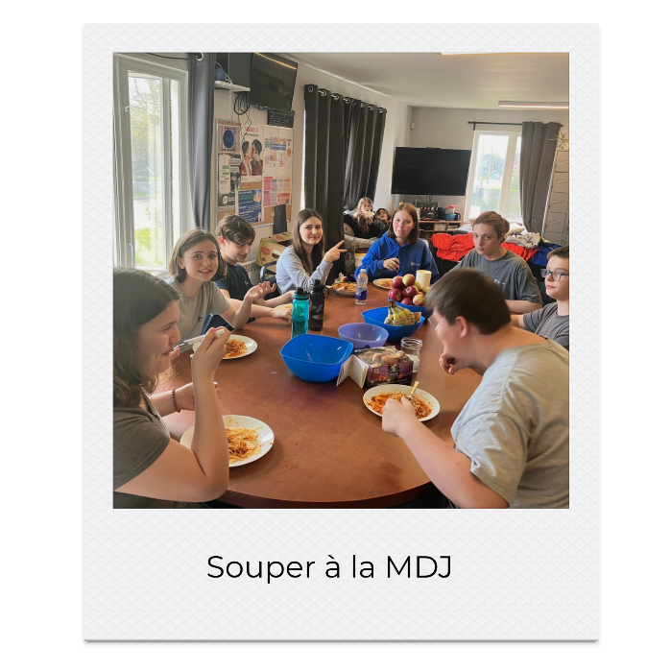
C’est grâce à l’appui financier de la table de sécurité alimentaire des Jardins-de-Napierville et aux dons de denrées que nous allons chercher chez Moisson Rive-Sud que nous aidons les ados à chaque souper à la Maison des Jeunes. Pour la majorité des jeunes, il s’agit de leurs premiers pas en cuisine et nous devons donc tout leur montrer, que ce soit l’utilisation des couteaux, du four, de la décongélation de la nourriture, de la préparation, de la cuisson et de l’assaisonnement de celle-ci. Notre but étant de rendre les jeunes plus autonomes en développant des compétences culinaires et en brisant le moule de la facilité d’aller vers la malbouffe, les repas surgelés ou simplement l’abstention alimentaire. Nous visons donc à ce que les jeunes mangent de manière équilibrée et qu’ils apportent un souci nutritionnel à leur alimentation, bref, qu’ils deviennent plus responsables à ce niveau et donc, moins dépendants des hauts et des bas parentaux. Ce projet nous permet également d’être à l’affut des potentiels troubles alimentaires que les ados pourraient avoir et nous intervenons lorsque nous en sentons le besoin. Nous retrouvons donc plusieurs jeunes chaque soir autour des chaudrons à faire leur repas par petits groupes. Ce volet demande beaucoup d’encadrement de la part de notre équipe d’animation. Cette dernière doit également veiller à aller chercher des denrées et à s’assurer d’une rotation de nos aliments et de les trier au besoin. Au fil des années, le Comité des jeunes, les projets et les dons nous ont permis d’obtenir beaucoup d’équipement de cuisine que les jeunes apprennent à utiliser de manière sécuritaire, dont un air fryer, un extracteur à jus, un robot culinaire et même un barbecue. Ce sont plus de 1 200 repas qui ont été servis, pour environ 100 jeunes différents au cours de l’année.

Heavy mentale

C’est via un projet financé par le budget « À toute jeunesse » de la table de concertation jeunesse de notre MRC qu’a pris naissance le projet Heavy mental, cherchant à offrir des solutions aux problèmes inquiétants de santé mentale chez les élèves du secondaire. Suite à un sondage sur la santé mentale fait auprès de ceux-ci, le comité a remarqué que les jeunes mentionnaient souvent le désir d’avoir un lieu de repos sur l’heure du dîner. Nous avons donc mis en place deux actions et la première fut d’ouvrir notre organisme deux midis par semaine aux jeunes de l’école secondaire Pierre-Bédard près de notre organisme. Ceci permet également aux jeunes en francisation n’habitant pas dans notre MRC de venir quand même profiter de nos installations sur l’heure du midi. C’est donc 99 jeunes différents pour 454 présences dans l’année qui sont venus le midi et il n’y a pas de différence entre le mercredi ou le jeudi midi, car le nombre de présences est presque identique. La seconde action fut d’aider l’école secondaire Louis-Cyr de Napierville à créer un local étudiant et d’aller y animer les jeudis midis, grâce à l’implication de nos travailleurs de milieu. Nous estimons approximativement à plus de 100 jeunes différents à avoir été à ce local les jeudis où nous y sommes et à plus de 600 présences. La visite hebdomadaire des travailleurs de milieu donne un dynamisme au local et permet un contact plus rapide entre ceux-ci et les jeunes. Il s’agit de la deuxième année de ce projet qui va de bon train à tous les niveaux.

Accès MDJ
Accès-MDJ est un projet de transport pour les jeunes demeurant à St-Michel, Ste-Clotilde, St-Isidore ou dans les rangs de St-Rémi. Ce dernier est financé par le budget « À toute jeunesse » de la table de concertation jeunesse de notre MRC. Le transport a pour but de rendre l’accès à la MDJ plus facile et ainsi de permettre à un plus grand nombre de jeunes de profiter de nos services.
Pour 2024-2025, nous avons eu une explosion record du nombre de transports, pour un total de 1280 raccompagnements. Ce sont 36 jeunes différents qui ont utilisé ce service (20 de Ste-Clotilde, 3 de St-Isidore, 11 de St-Michel et 2 de St-Rémi). Cela constitue 634 transports à Ste-Clotilde, 68 à St-Isidore, 577 à St-Michel ainsi que 73 à St-Rémi. Il faut remonter 10 ans en arrière pour s’approcher quelque peu de ce chiffre, où dans ce temps, nous faisions un peu plus de 900 transports. Pourtant, le nombre de jeunes différents reste stable au fil du temps. C’est donc pertinent de mettre en lumière que chaque adolescent inscrit au système de transport a considérablement augmenté son nombre d’utilisations.
De plus, l’année dernière, nous avions constaté une diminution du transport durant l’été. C’est pour cette raison que nous avons mis sur pied le transport du domicile du jeune vers la MDJ pendant l’été et lors des journées pédagogiques. Ce sont 14 jeunes différents qui ont pu en profiter, pour un total de 72 transports.
À noter que cette année, nous avons changé quelques paramètres concernant les droits d’utilisation de ce transport gratuit que nous offrons. Pour y avoir accès les mardis et les mercredis, les jeunes doivent obligatoirement participer à aider à notre activité d’autofinancement de monter et démonter la salle de bingo. Une ou deux activités sont également obligatoires durant la semaine. Nous avons mis cela en place suite à une proposition de l’équipe de travail au comité de jeunes, qui ont été en faveur d’une implication accrue des jeunes utilisateurs du service de transport, qui n’offraient parfois aucune contrepartie et qui, parfois, nuisaient même à l’animation de certaines activités. Pour l’instant, cette mesure semble très efficace.
Par conséquent, nous cherchons à augmenter le financement initial pour pouvoir continuer de faire vivre notre service de raccompagnement, qui devient de plus en plus déficitaire au fil des années.

Grandeur Nature, médiations par le jeu de rôle

Depuis des années, notre Maison des Jeunes organise un grandeur nature annuel qui est financé en partie par la Table de concertation jeunesse des Jardins-de-Napierville via les fonds « À toute jeunesse ». Ce type d’activité est très populaire auprès d’un noyau de jeunes, souvent très sédentaires. Cela permet de les faire bouger et de les rendre dynamiques en plus d’augmenter leurs habiletés théâtrales, d’interactions sociales et de lecture, tout en leur faisant vivre des aventures inoubliables. Tout un volet de médiation et gestion de conflit vient également accompagner le processus. Plusieurs rencontres sont nécessaires avant le week-end du grandeur nature, que ce soit pour aider les jeunes à créer leur personnage, à faire leur costume, à apprendre à utiliser les armes, leurs habiletés et la magie et pour répondre à leurs nombreuses questions. Une rencontre obligatoire a lieu une semaine et demie avant afin d’encadrer le tout, et ce, autant avec l’équipe de travail, les bénévoles, ainsi que les jeunes participants.
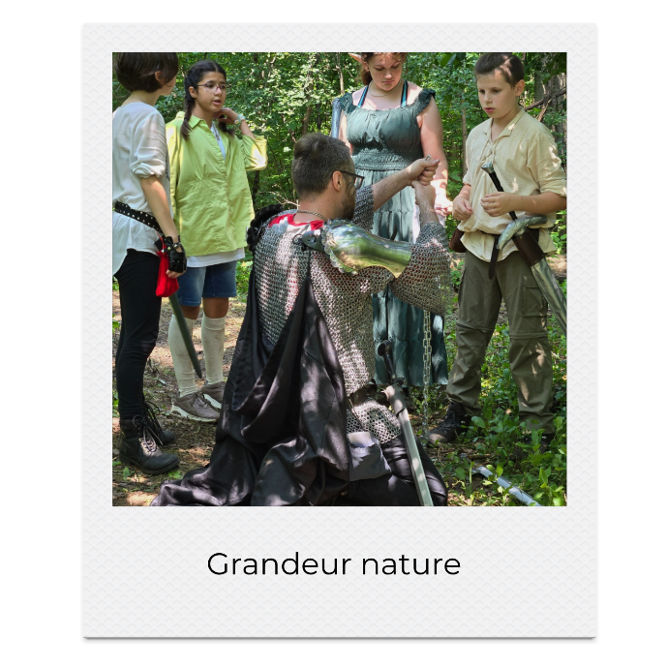
Ce fut une belle année pour le grandeur nature qui porte le nom d’Hérosia et dont le thème de l’an passé était « Le culte des dragons ». Pour la deuxième année, suite à une pause forcée due à la pandémie, ce sont 31 jeunes et une trentaine de bénévoles qui ont participé à un week-end mémorable où aventures, défis, énigmes, monstres et trésors ont rempli les sentiers de la forêt. Étant une activité majeure de l’été demandant beaucoup d’implication et d’organisation de la part de toute l’équipe de la MDJ, nous sommes bien heureux de voir une relève se bâtir. Plusieurs jeunes qui étaient présents l’année dernière sont revenus et ont incité d’autres ados à embarquer dans cette belle aventure. Ils sont fiers de voir leur personnage évoluer dans le temps et nous parlent déjà du prochain GN.
Un gros merci à tous les bénévoles, qui sont des anciens jeunes membres en grande partie. Sans eux, il serait impossible de produire cette activité unique.

Notre démocratie
Chaque année, nous tenons une assemblée générale (A.G.A.) où le conseil d’administration et les membres du comité des jeunes sortants font leur bilan de la dernière année. En 2024-25, 22 jeunes membres (22% de nos membres jeunes au moment de l’AGA), 2 ados non-membres, 16 adultes membres (35% de nos membres adultes, dont 3 membres du conseil d’administration) et 11 de nos employés étaient présents à notre A.G.A.. Afin de permettre à tous les jeunes membres de se présenter comme candidats, nous faisons une campagne de deux semaines pendant laquelle ils peuvent s’inscrire à la liste des candidats potentiels et vendre leur salade aux autres jeunes. Lors de notre A.G.A., les membres jeunes peuvent voter pour les sept jeunes de leur choix. De leur côté, les adultes membres présents peuvent également se présenter comme candidats au conseil d’administration, s’ils respectent les critères d’éligibilité de nos règlements généraux et sont élus par les membres adultes qui sont des parents, tuteurs, ou autres personnes résidant ou travaillant sur notre territoire et ayant à cœur la cause de notre organisme.
Le conseil d’administration s’est rencontré à six reprises lors de séances régulières, a tenu quatre rencontres extraordinaires et a suivi une formation sur les rôles et responsabilités des membres du C.A. Nous devons mentionner qu’une grande implication du conseil d’administration a eu lieu en dehors des réunions, via Internet, afin de valider certaines décisions. Un gros bravo aux membres de notre conseil d’administration qui, unanimement, répondaient rapidement et clairement. Notre comité des jeunes a tenu dix rencontres et deux rencontres de sous-comités.
En plus de désigner deux jeunes qui siègeront sur le conseil d’administration pour l’année, notre Comité des jeunes influence directement la programmation mensuelle des activités et gère l’achat des divers équipements et certains règlements internes. Avec la complicité du directeur et/ou des animateurs, le comité des jeunes administre son compte de banque et tient habituellement ses propres activités d'autofinancement. Une collecte de monnaie, l’installation de la salle de bingo, la distributrice de rafraichissements et la gestion de l’ado-cantine en sont de bons exemples.
Afin d’être officiellement membre de l’Adomissile, les jeunes doivent acquérir leur carte de membre au coût de cinq dollars par année. Les ados peuvent aussi utiliser leur argent MDJ afin de payer leur carte de membre. Ces revenus sont gérés par le Comité des jeunes.
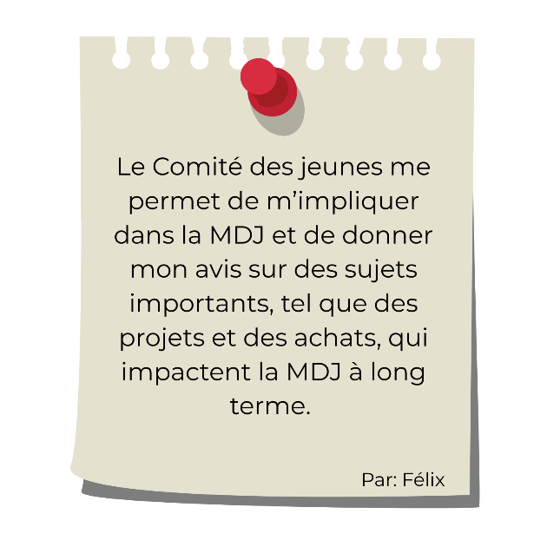

Le Comité des jeunes fait également plusieurs recommandations au conseil d’administration. Il peut, entre autres, suggérer des jeunes pour le comité d’embauche, soumettre des idées d’achat de matériel, nommer des représentants pour le colloque et l’assemblée générale du RMJQ et donner leur avis sur différents projets. Encadrés par le directeur, les jeunes de ce comité apprennent comment bien gérer un organisme par le biais des procédures légales, telles que les résolutions, les procès-verbaux, les ordres du jour, le vote, la répartition des postes d’officiers et la responsabilité qui en découle, la gestion des finances de leur compte, etc. Les jeunes gagnent ainsi une expérience hors du commun, en ayant un pouvoir décisionnel et financier réel, tout en apprenant les termes spécifiques reliés à la gestion tels que le quorum, le conflit d’intérêts, le vote prépondérant, etc. Fonctionnant sensiblement sur le même principe que les conseils municipaux, les conseils d’établissements et les conseils d’administration d’organisme, l’exercice du comité des jeunes prépare ceux-ci à être plus à l’aise de s’exprimer lors de telles assemblées, maintenant et dans le futur. Cette année, sept jeunes candidats sur onze ayant posé leur candidature à l’A.G.A. ont été élus sur le Comité des jeunes.

Nos jeunes membres
Ce serait banaliser grandement notre action que de la traduire uniquement par les statistiques comptabilisées au courant de l’année. Nous vouons une attention spéciale à chacune des présences des jeunes et nous espérons toujours apporter le plus grand soutien à ceux-ci. Les chiffres présentant notre fréquentation ne tiennent pas compte des jeunes rencontrés par les travailleurs de milieu et ceux lors de nos activités de promotion comme les kiosques, tournées des classes, etc.
Afin de venir sur une base régulière, un adolescent doit acheter une carte de membre au coût de cinq dollars par année qu’il peut payer à même nos activités d’autofinancement. Les profits de ces cartes sont gérés par le Comité des jeunes. Au 31 mars 2025, nous avons 139 membres jeunes en règle comparativement à 126 l’an passé. En devenant membre, un jeune apprend les règles de vie de la MDJ et doit s’y conformer afin de conserver son statut de membre. En ayant leur carte de membre, les jeunes ont accès aux équipements et services de la MDJ ainsi qu’aux sorties.
L’an passé, nous avions atteint un nombre record de 258 jeunes différents qui avait passé les portes de notre organisme en un an. Pour l’année 2024-2025, nous effleurons ce record avec 253 jeunes différents.


Concernant le nombre de présences total, nous avions connu une baisse de présences l’an passé, ce qui nous ramenait à une année plutôt standard avec 4178 présences. Cette baisse était basée sur l’année d’avant, qui était une année record de 4644 présences. En ce qui concerne cette année, nous avons explosé ce record pour atteindre un total de 4668 présences d’avril 2024 à mars 2025. Nous recevons donc une moyenne de 19 jeunes par journée d’ouverture. D’année en année, ces chiffres démontrent le grand besoin de socialisation des adolescents de notre territoire avec des personnes autres que leur famille et leur établissement scolaire.
Ces chiffres doivent être mentionnés, mais nous ne devons pas oublier que notre action va bien au-delà de nos murs. La MDJ rejoint certains groupes de jeunes et de moins jeunes n’étant pas comptabilisés dans ces données via le travail de milieu, l’aide aux parents et aux organismes, le travail sur les tables de concertations, la défense des droits et acquis des jeunes dans les institutions, le support téléphonique, la consultation de nos documents d’intervention ou d’animation sur notre site Internet et sur les réseaux sociaux, le soutien aux autres instances ainsi que les actions avec nos partenaires.
Notre clientèle est plutôt diversifiée, sexes et groupes d’âge confondus ; premiers de classes et décrocheurs, sportifs et intellectuels, timides et turbulents, troublés et sereins, riches et démunis, nous ne pouvons pas réellement établir un type particulier de jeunes fréquentant la MDJ mis à part le fait qu’ils vivent dans la région et ont de 12 à 17 ans.
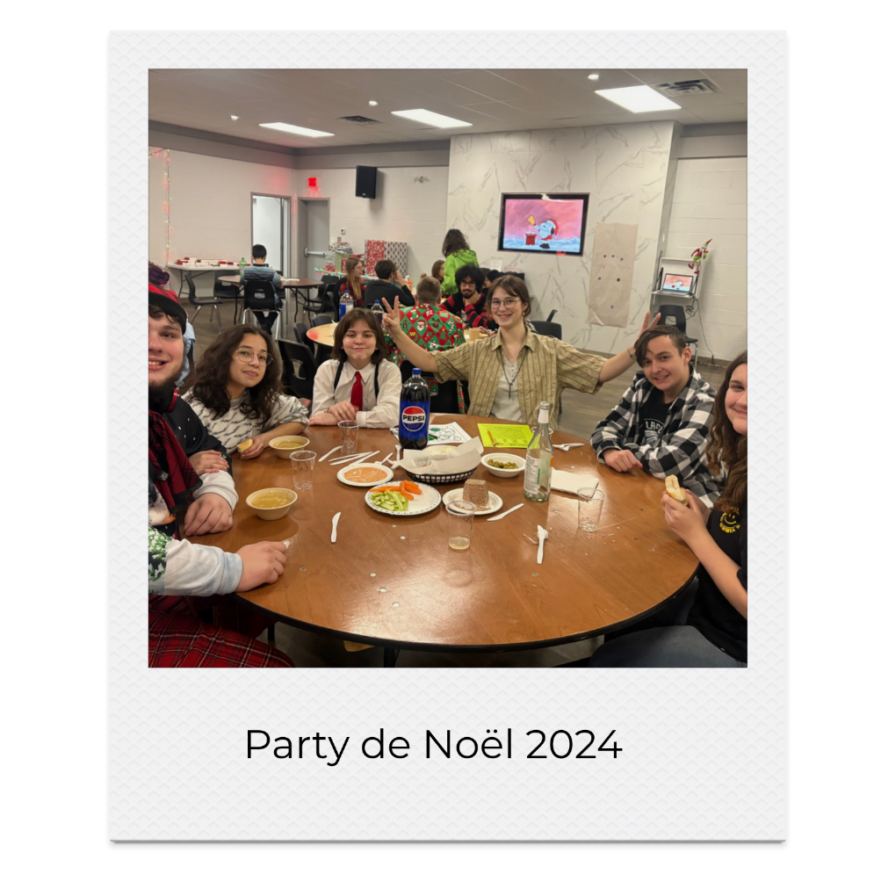
Les présences en graphiques

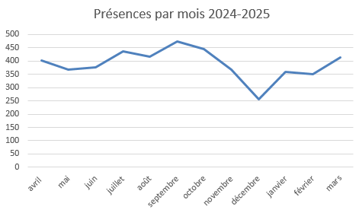
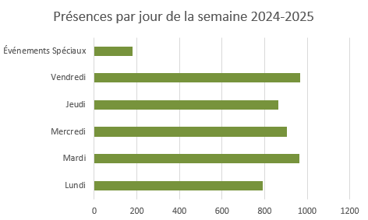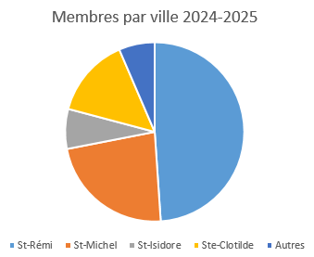

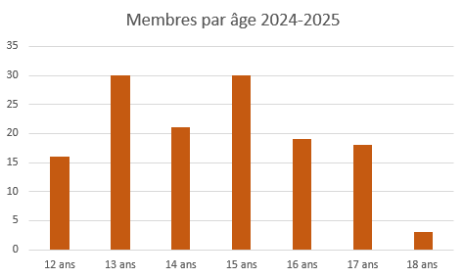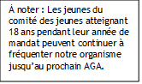
Notre implication et nos partenariats
Afin de mieux desservir l’intérêt des jeunes au sein et au-delà de nos murs, la MDJ est, depuis fort longtemps, impliquée dans de nombreux regroupements, comités et projets en partenariat avec différents acteurs qui s’intéressent, eux aussi, aux jeunes et à la communauté. Nous manquons très peu de ces réunions, mais il arrive parfois que nous devions faire des choix et dans ces cas-là, notre priorité revient aux activités et aux interventions directes avec les jeunes.
Il faut considérer que parmi les objectifs de notre charte, nous y retrouvons, entre autres, de sensibiliser la communauté aux problèmes que peuvent vivre les jeunes ainsi qu’intervenir auprès des jeunes et jeunes adultes, au-delà de nos murs, dans le but de prévenir des problèmes sociaux et de santé en offrant un service de soutien dans la réalisation de projets, d’écoute, de référence personnalisée, d’information et de sensibilisation. Ces deux objectifs démontrent l’importance que nous soyons présents dans plusieurs concertations et tables d’enjeux sociaux, car c’est ainsi plus facile de bien connaître les services des partenaires avec lesquels nous travaillons, mais également dans le but de créer des projets et d’y défendre l’intérêt des adolescents, qui sont presque toujours oubliés lorsqu’on parle d’enjeux transversaux. Voici, lors de l’année 2024-2025, les différents endroits où la MDJ s’est impliquée.

Regroupements
- Membre du Regroupement des Maisons des Jeunes du Québec (RMJQ), où nous avons participé à plusieurs rencontres régionales avec les autres MDJ membres de la Montérégie afin de faire avancer la cause des MDJ au Québec. Nous sommes aussi sur le sous-comité Reconnaissance des Maisons des Jeunes en Montérégie. Cette année, notre directeur a rencontré le conseil d’administration du RMJQ national afin de les persuader de faire une campagne avec les pubs que nous avions déjà réalisée, visant à faire rayonner les MDJs de manière positive. Nous avons eu confirmation que ceux-ci embarquent dans notre proposition, ce qui marquera bientôt l’image et la reconnaissance des MDJs au Québec.
- La table de concertation jeunesse qui, sous l’appellation « À toute jeunesse », est maintenant encadrée par le CISSSMO. Nous sommes l’organisme fiduciaire des sommes de la table de concertation depuis plusieurs années et siégeons à tous les sous-comités de cette table.
- La Corporation de Développement Communautaire (CDC) de la MRC des Jardins-de-Napierville où notre directeur s’est investi à fond. Il fait partie du conseil d’administration à titre de président et a également contribué à différents groupes de travail, dont le comité de ressources humaines et le comité de création du milieu de vie Carrefour Hommes Jardins-Roussillon.
- La Table Régionale des Organismes Communautaires de la Montérégie (TROC-M) dont nous sommes membres. Nous avons, entre autres, assisté à l’AGA 2024.
- Le Regroupement des Organismes de Saint-Rémi (ROS-R) qui regroupe six organismes de Saint-Rémi, afin de faire de l’autofinancement, à l’aide de bingos ou autres.

Projets locaux et régionaux
- Le comité aviseur concernant le travail de milieu, dont nous sommes les promoteurs, est composé de Brigitte Perrier du Carrefour jeunesse Emploi de notre région, d’André Henley de la Maison du Goéland, de Roxanne Brosseau de Benado, d’Émilie Frénette de Sourire sans Fin et de Sylvain Rémillard à titre de représentant de notre organisme et gestionnaire du projet. Les travailleurs de milieu participent à certains points de l’ordre du jour. Ce comité vise à soutenir et évaluer les différentes facettes du travail de milieu.
- Le Conseil d’établissement de l’école secondaire Pierre-Bédard où l’une de nos animatrices, Andrée-Anne Primeau, siège à titre de représentante de la communauté. Nous avons aussi activement collaboré à implanter le projet « Les différences nous rassemblent », financé par le plan de rattrapage instauré par le Ministère de l’Éducation du Québec et sommes également investis dans les activités qu’offre ce projet.
- Le Comité sur la sécurité alimentaire de notre territoire sur lequel nous siégeons. Nous avons participé à une rencontre élargie organisée par ce comité.
- Plusieurs rencontres des membres de Moisson Rive-Sud.
- Participation à la rencontre des Éclaireurs concernant leur budget à allouer aux divers projets dans notre MRC où une quinzaine de partenaires contribuaient aux décisions.
- Participation à plusieurs webinaires de différentes instances.
- Participation au comité du Salon Jeunesse 2025 de notre MRC.
- Participation et organisation de la Nuit des sans-abri.

Notre financement et nos acquisitions
Comme la plupart des OBNL, nous devons utiliser de multiples moyens afin d’obtenir un financement permettant une action efficace. Voilà l’importance de présenter une liste de nos principales sources de financement, les états financiers annuels étant cependant le bilan le plus complet.

Nos principales sources de financement 2024-2025
- Le CISSS de la Montérégie-Centre : Programme PSOC
- Centraide du Grand Montréal
- Le Ministère de l’Éducation et de l’Enseignement supérieur du Québec
- La MRC des Jardins-de-Napierville
- La municipalité de Saint-Rémi
- Service Canada
- L’Instance Régionale de Concertation en Persévérance Scolaire et Réussite Éducative de la Montérégie maintenant connue comme Réussite Montérégie
- Le Ministère de la Sécurité publique du Québec
- Le Ministère de la Culture et des Communications du Québec
- Les tables de concertation « À toute jeunesse » et « Sécurité alimentaire » via les budgets de la Direction de la Santé publique
- Le ROS-R
Autres généreux donateurs pour notre action courante (voir remerciements à la fin de ce document).
Notre autofinancement
(les activités en italique ont servi uniquement pour les activités gérées par le Comité des jeunes)
Bingos hebdomadaires
Collecte annuelle de monnaie
Kiosque de vente de hot-dogs et denrées à la St-Jean-Baptiste de St-Rémi
L’Ado-cantine et la distributrice de boissons gazéifiées/ jus

Nous tenons à remercier tous les gens qui ont encouragé notre cause, soit par une contribution financière ou par leur implication. Un merci tout spécial va aux parents, employés et autres personnes sensibles à notre mission qui ont passé du temps ou qui ont investi de l’argent dans nos activités d’autofinancement.

Nos acquisitions
Certains acquis, appareils ou systèmes deviennent indispensables pour le bon fonctionnement de l’organisme. Voici les principaux achats faits ou dons reçus en 2024-2025.
(Les achats en italiques ont été acquis grâce à l’implication financière du Comité des jeunes)

- Batterie virtuelle (V-Drums)**
- Plusieurs armes en latex, masques et costumes pour notre Grandeur Nature
- Jeu de société Hitster et la version 100% Franco
- Bandes de « patinoire » d’improvisation
- Un multieffet vocal et guitare, voicelive 3
- 16 rondelles Mississippi en feutre
- Une courroie pour l’Oculus
- Un ordinateur de jeux
- Un fauteuil poire
- Matériel d’art (peinture, nouveaux crayons à l’alcool, etc.)**
- Nouvelles poêles**et fourchettes
- Tapis de cuisson réutilisable
- Trois divans
- Livre Donjons et Dragons**
- Le jeu vidéo «It takes two»
- Un gaufrier
- iPad et crayon**

Acquis par dons : * Acquis par projet : **

Nos formations et nos participations 2024-2025
Nous voulons énumérer ici les formations qui ont été données à notre personnel et non celles offertes aux jeunes dans le cadre de nos activités. Nous énumérons également les évènements majeurs auxquels nous avons participé. À noter que les formations et les participations des travailleurs de milieu ne sont pas incluses dans cette section, mais se retrouvent à la section « Nos multiples activités » dans la sous-section « Travail de milieu ».
On doit aussi mentionner l’existence d’une section « Ressourcerie » dans notre organisme, qui contient des livres récents sur différents axes d’intervention. Nos animateurs et nos travailleurs de milieu peuvent les emprunter et s’y référer au besoin. Cette section de livres est mise à jour chaque année.
Voici maintenant la liste des formations et des participations :
- Journée de réflexion de l’équipe de l’Adomissile en novembre 2024
- Participation aux Régionaux Animateurs du RMJM
- 5 formations conférences connexion de Wabi Sabi :
- L’extraordinaire courage des jeunes proches aidants, donnée par Kim Hausselman-Beaudoin
- Rire, rougir et surmonter l’embarras quand vient le temps de jaser sexualité avec les jeunes, donnée par Tania St-Laurent Boucher
- Briser les solitudes des enfants et des ados, donnée par Carol Allain, M. Sc. M. Éd.
- Petits cœurs, grands maux, suicide chez les moins de 13 ans, donnée par Nathalie Maltais, Ph.D.
- Tranquille, le mental ! Aider les jeunes à surmonter les attaques de panique, donnée par Isbabelle Geninet, Ph.D. et Amélie Seidah, Ph.D.
- Formation Les enjeux numériques chez les jeunes, donnée par l’Équipe de PAUSE ton écran.
- Formation Développer les compétences émotionnelles pour une vision renouvelée des jeunes, donnée par Caroline Langlais, Agente de service social et de liaison, Santé mentale & bien-être | Prévention des dépendances, Centre de services scolaire des Grandes-Seigneuries.
- Formation Alterados : Saines relations à l’ère des réseaux sociaux, donnée par le RMJQ et Caroline Quarré, intervenante psychosociale (B.Sc.)
- Formation de secouriste en milieu de travail, donnée par Formation Langevin
- Formation Savoir, savoir-être et savoir-vivre, donnée par l’Avant-garde
- Formation sur la Loi de la protection de la jeunesse, donnée par la DPJ
- Participation aux journées de la persévérance scolaire
- Formation Anxiété à l’adolescence, donnée dans le cadre du Colloque santé mentale
- Formation Attachement et les différents types, dans le cadre du Colloque santé mentale
- Formation Repérage suicide, donnée par La traversée à l’ensemble de notre équipe
- Formation sur l’automutilation, donnée par l’Accolade Santé Mentale
- Formation Anxiété ou stress ? donnée par Kelly-Ann Gilbert, T.S. Agente de relations humaines, Équipe de proximité – Promotion et prévention en santé mentale scolaire, Direction de santé publique de la Montérégie, CISSS-Montérégie Centre
- Formation Le choc culturel ou la réalité vécue par nos jeunes issus de l’immigration, donnée par Patrick Rajotte, Agent de soutien aux collaborations-écoles – familles immigrantes | Centre de services scolaire des Grandes-Seigneuries

Notre promotion
Notre promotion vise essentiellement les jeunes afin de les informer de nos services et activités, mais aussi les parents et la population en général. Quoique le bouche-à-oreille demeure le médium le plus facile pour promouvoir nos activités, nous comptons sur d’autres moyens mis en place au fil des ans. Voici donc les faits marquants concernant la publicité et la promotion de notre organisme ainsi que les outils utilisés par la MDJ en 2024-2025.
- Grille mensuelle des activités appelée « L’Adomissive », publiée sur notre site internet, notre compte Facebook et notre compte Instagram.
- Mise à jour et ajouts mensuels à notre site internet qui renferme de nombreuses informations sur notre organisme et nos activités, dont nos rapports d’activités annuels des dernières années. Quelques documents servant à aider l’exécution de nos tâches au quotidien (ex : feuilles d’autorisation parentale en ligne) et autres fichiers utiles aux jeunes et aux parents comme le guide « Mieux vivre avec son ado » et les documents explicatifs de notre Grandeur Nature sont également disponibles sur notre site. Adapté à notre image, vous pouvez le visiter en allant à adomissile.com.
- Nombreux articles de journaux parus régulièrement faisant la promotion des projets, activités et informant la population de l’évolution de la MDJ.
- Entretien de notre « Facebook » consacré aux ados de 12 à 17 ans afin de faire la promotion quotidienne de nos activités et de notre page adressée aux parents d’ados. Nous avons aussi une page servant à informer les parents, bénévoles, anciens membres et partenaires de nos actions. Nous publions aussi sur certaines pages Facebook populaires auprès de la population en général.
- Entretien de nos comptes Instagram et Tiktok, dont plusieurs ajouts de vidéos humoristiques promotionnelles.
- Utilisation d’un « beachflag » à l’effigie de notre Maison des jeunes lors de diverses occasions.
- Vente d’articles créés par le RMJQ #MAMDJ.
- Distribution de dépliants, cartes professionnelles, tracs promotionnels, banderoles et affiches ciblant parfois des activités précises.
- Utilisation d’un système d’adopoints afin d’encourager les jeunes à participer aux activités planifiées.
- Participation à des journées de recrutement d’étudiants dans les Cégeps.
- Prêt de t-shirts avec logo de notre organisme et messages amusants à l’équipe d’animation, ainsi que vente de chandail en coton ouaté rose à l’effigie de notre MDJ avec un message pour l’acceptation sociale.
- Diffusion de deux pubs via le comité reconnaissance du RMJM visant à mieux faire connaître les Maisons des Jeunes en Montérégie et présentation de ce projet au RMJQ pour une diffusion nationale.
- Kiosque au Rendez-vous de la communauté.

Nos priorités 2025-2026
Encore bien des défis nous attendent pour l’an prochain. Voici, selon le plan stratégique élaboré par le conseil d’administration et la direction, les priorités visées pour 2025-2026. Notre organisme visant depuis longtemps une plus grande reconnaissance de nos besoins réels en matière de financement de base de la part du Ministère de la Santé et des Services sociaux, il va de soi que l’atteinte de plusieurs des objectifs suivants demeure un défi année après année.

- Voir à l’amélioration locative de l’organisme.
- Améliorer davantage l’image de la Maison des jeunes.
- Donner un support aux élèves du secondaire afin qu’ils soient plus motivés et réussissent mieux à l’école.

- Faire rayonner les 35 ans d’existence de notre organisme par des évènements d’envergures et de la promotion.

- Offrir des opportunités d’empowerment aux ados et jeunes adultes de notre MRC.
- Collaborer à contrer les trous de services dans notre MRC, tels que le transport et la santé mentale des hommes via la CDC Jardins-de-Napierville.
Bonne chance à tous ceux qui, avec nous, tenteront de relever ces nombreux défis et encore une fois, merci de votre contribution afin que nous puissions encore citer notre devise qui est de… voir plus loin…


Nos remerciements
Nous tenons à remercier tous nos bailleurs de fonds, partenaires et tous les gens qui nous soutiennent dans notre mission, notre action et nos projets.

Le Ministère de la Santé et des Services sociaux du Québec
Le CISSS Montérégie-Centre, le CISSSMO et leur personnel
Centraide du Grand Montréal
La municipalité de Saint-Rémi
La MRC des Jardins-de-Napierville
Les municipalités de la MRC des Jardins-de-Napierville
La Direction de la Santé publique
L’IRCM, maintenant connu sous le nom de Réussite Montérégie
Le Ministère de l’Éducation et de l’Enseignement supérieur (MEES)

Le Ministère de la Sécurité publique du Québec
Le Ministère de la Culture et des Communications du Québec
La Ministre et députée Christine Fréchette
La Députée Brenda Shanahan
La Députée Carole Mallette
Service Canada
Le Service des loisirs des villes de la MRC
La CDC des Jardins-de-Napierville et ses membres
La Table Nationale des CDC du Québec
Moisson Rive-Sud
L’équipe de l’école secondaire Pierre-Bédard
L’équipe de l’école secondaire Louis-Cyr
Les écoles primaires de Ste-Clotilde, St-Michel, St-Isidore, St-Viateur et Clotilde-Raymond
Le Carrefour Jeunesse Emploi point de service Saint-Rémi/Hundington
Sourire sans Fin
La Maison du Goéland
Benado
Les Chevaliers de Colomb
Le RMJQ, le RMJM ainsi que leurs membres
Le ROS-R et ses membres
Le Reflet
Le Coup d’œil
Jean-Philippe Caron
Pascal Morissette, porte-parole du RMJQ

Nous devons aussi remercier les commerçants nous ayant fait des dons de biens ou services lors de nos activités tenues à la Maison des Jeunes ou dans le cadre de nos projets.

Merci aussi à…

Tous les partenaires des multiples tables de concertation et comités de travail,
tous les bénévoles, ambassadeurs, Comité des jeunes, dont une mention spéciale aux membres de notre conseil d’administration pour leur implication soutenue plus que jamais durant la dernière année,
tous les parents qui soutiennent notre cause et qui ont participé aux activités leurs étant destinées,
tous les employés et stagiaires qui se sont dévoués pour la cause,
tous les généreux donateurs, tous les enseignants et membres des équipes-écoles qui collaborent avec nous
et tous ceux qui, par mégarde, nous aurions omis de remercier.

Finalement… Merci à tous les jeunes qui continuent de bâtir pour les générations futures et qui cherchent à toujours… voir plus loin.

